Poluvodič koji ne sadrži atome drugih elemenata naziva se intrinsični (čisti) poluvodič, ali budući da je takav poluvodič praktički nemoguće proizvesti, umjesto idealizirane (teorijske) definicije češće se izriče realnija definicija: intrinsični poluvodič je kristal u kojem jedan strani atom dolazi na 10⁹ atoma elementarnog poluvodiča.

Umnožak ravnotežnih gustoća vodljivih elektrona i šupljina u čistom je poluvodiču na nekoj temperaturi stalan i jednak kvadratu intrinsične gustoće:
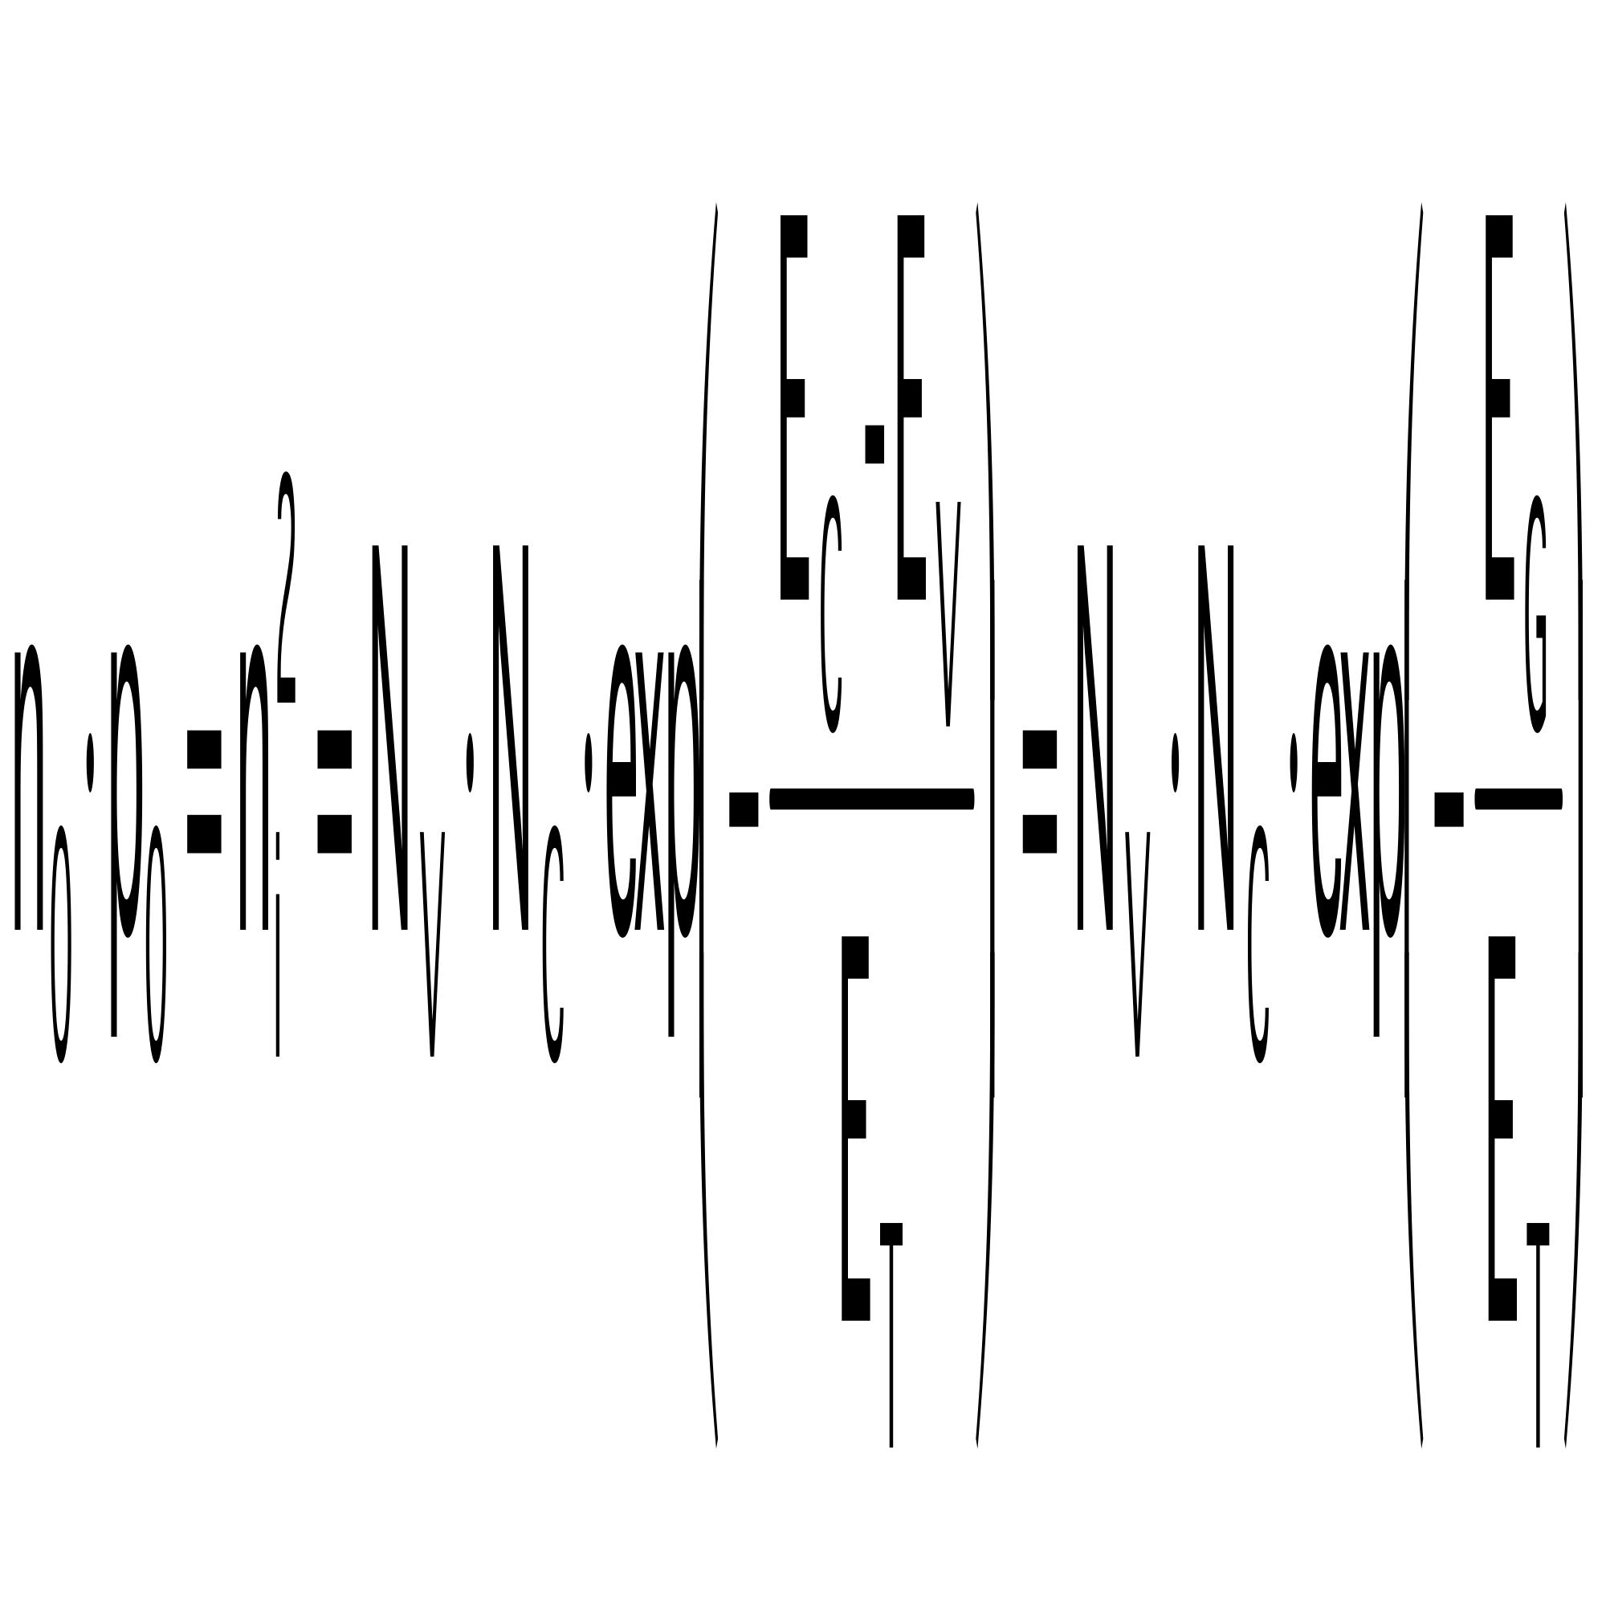. (2.2.1)
Umnožak n₀⋅p₀ u jednadžbi (2.2.1) određuje brzinu poništavanja parova elektron-šupljina, a desna strana te jednadžbe je brzina stvaranja parova. Stoga se sukladno jednadžbi (2.2.1) zakon termodinamičke ravnoteže može formulirati kao:
brzina poništavanja parova elektron-šupljina, proporcionalna umnošku gustoće elektrona i šupljina, jednaka je brzini stvaranja parova elektron-šupljina, koja je određena širinom zabranjene energijske vrpce i temperaturom.

Na temperaturi apsolutne ništice čisti poluvodič ima svojstva izolatora jer nema slobodnih nosilaca naboja; valentna vrpca je popunjena, a vodljiva vrpca je prazna. Za poluvodiče energijski procijep ima relativno mali iznos, tako da se već pri sobnim temperaturama, zbog toplinske pobude, neki elektroni mogu prebaciti iz valentne vrpce u vodljivu. Ti elektroni imaju veću energije od onih u valentnoj vezi, mogu sudjelovati u vođenju struje pa se nazivaju vodljivim elektronima.

O širini zabranjene vrpce ovise mnoga svojstva materijala. Za poluvodič ona iznosi 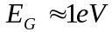. Pri temperaturi apsolutne ništice E_{G} ima najveći iznos i lagano opada s porastom temperature. U stručnoj se literaturi može naći nekoliko empirijskih izraza pomoču kojih se može odrediti širina zabranjene vrpce na nekoj temperaturi.
Za silicij su određena dva empirijska izraza, za dva različita temperaturna područja:
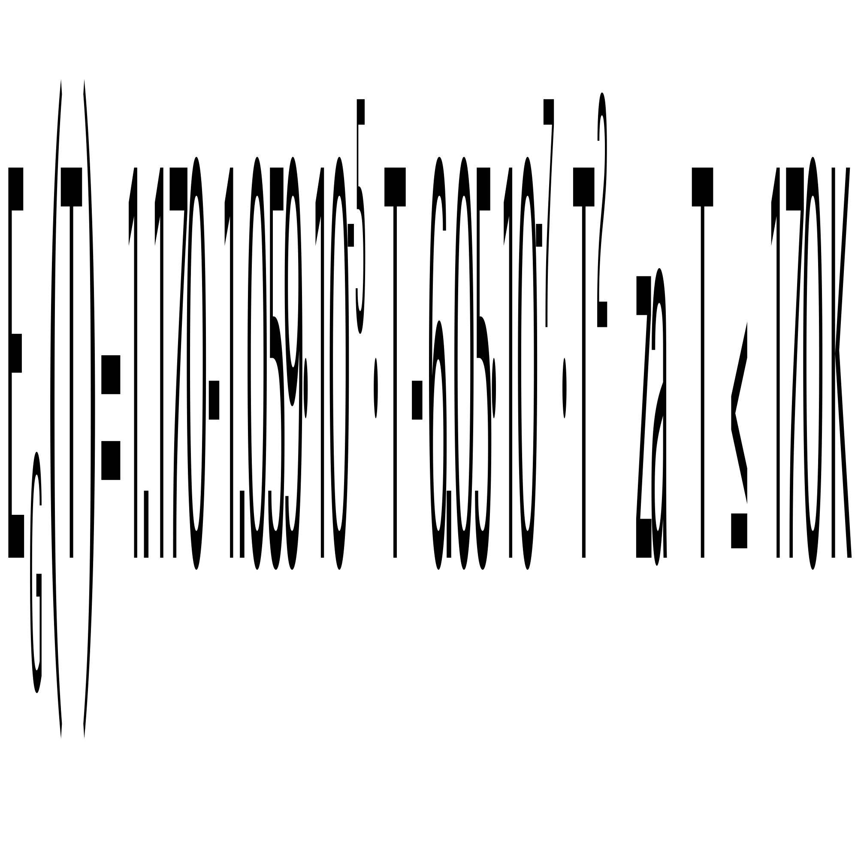
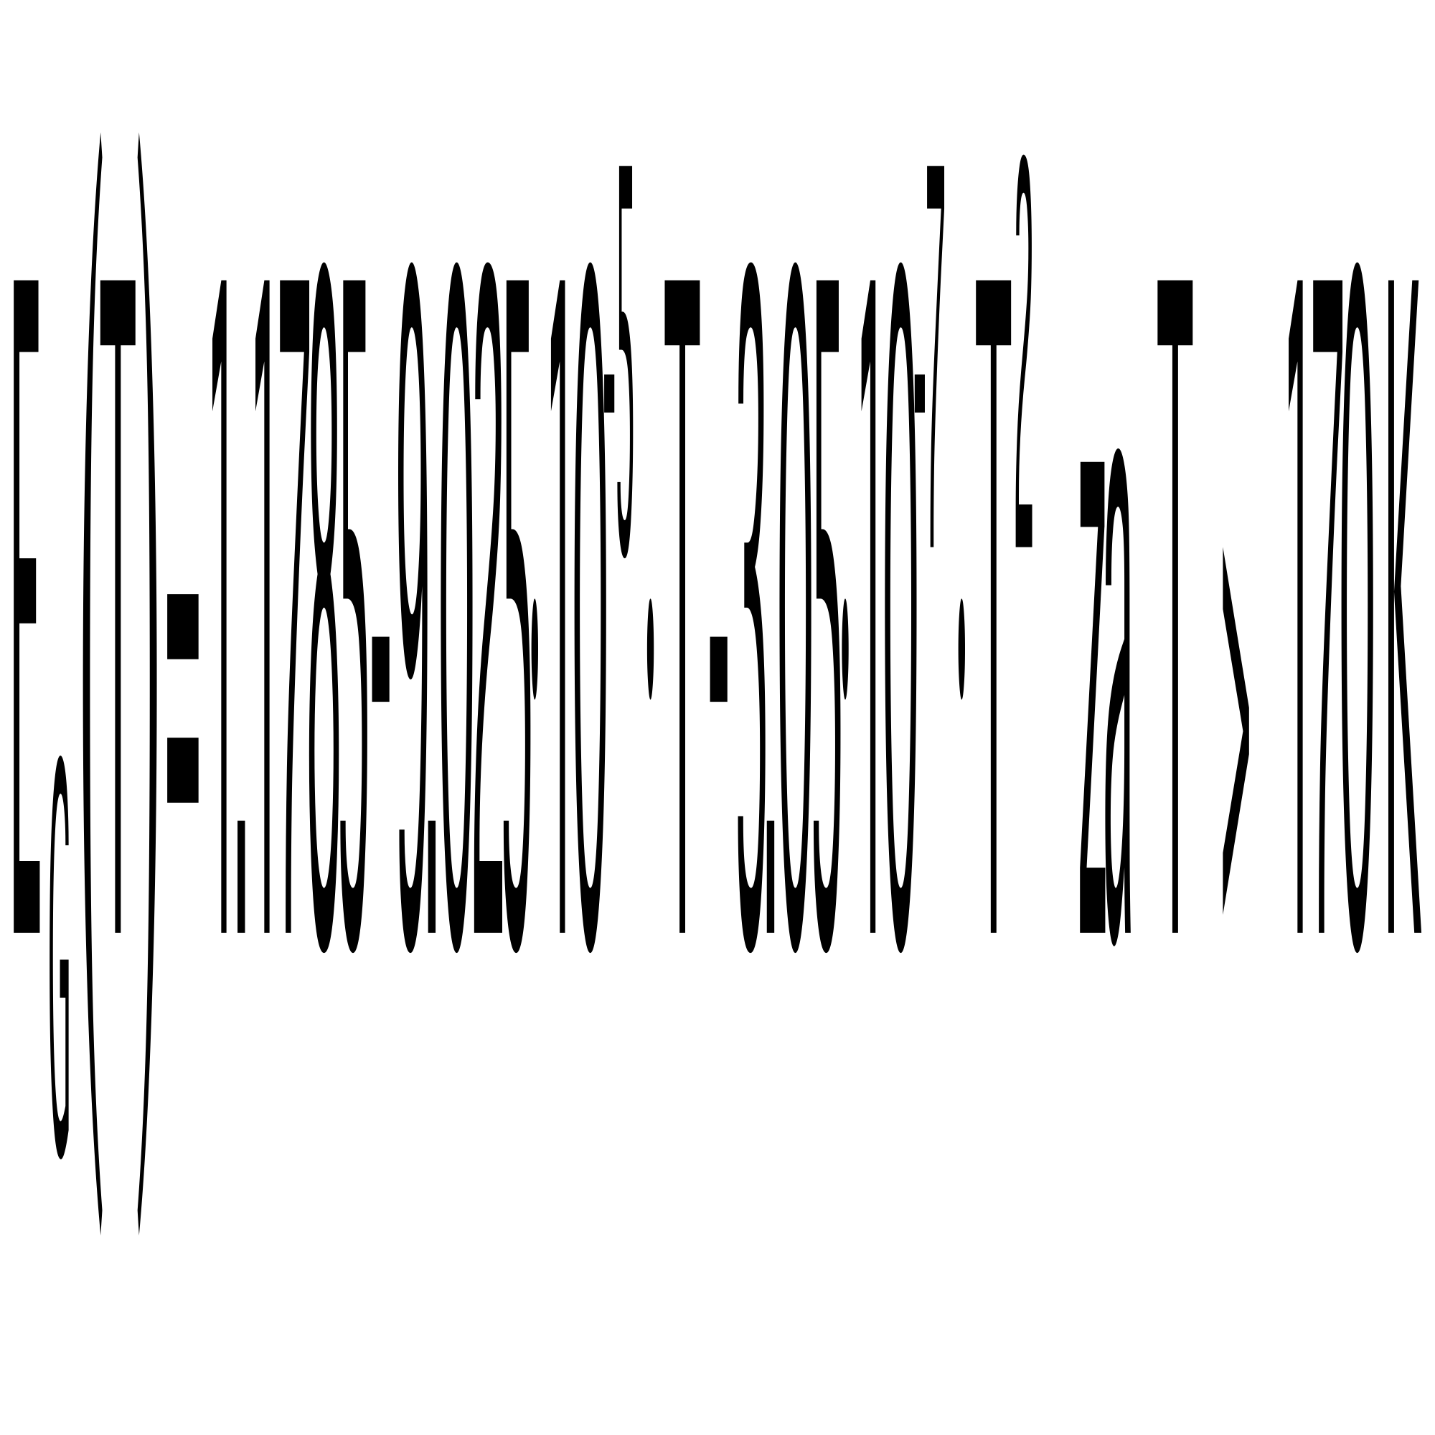.

To je ekstrinsično (primjesno) poluvodičko ustrojstvo kojemu su električna svojstva određena brojem atoma primjesa, a nastaje dodavanjem atoma drugih elemenata (primjesa) intrinsičnom (čistom) poluvodiču. Element kojemu se dodaju primjese (matični element) je četverovalentni silicij ili germanij dok primjese mogu biti peterovalentni elementi (dušik, fosfor, arsen, antimon) ili trovalentni elementi (bor, aluminij, galij, indij). Primjese se unose u matični element odgovarajućim tehnološkim postupkom.

Dodavanjem peterovalentne primjese matičnom elementu nastaje n-tip poluvodiča, a zbog toga što peterovalentna primjesa daje elektrone u vodljivu vrpcu koji se mogu slobodno gibati kroz kristal, naziva se donor te su većinski nosioci naboja u tom poluvodiču elektroni.

U ravnotežnom stanju svaki poluvodič ima jednak iznos pozitivnog i negativnog naboja (zakon električne neutralnosti):
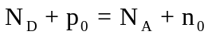. (2.5.4.8)
Za n-tip poluvodiča, uz uvjet N_{A} = 0, izraz (2.5.4.8) poprima oblik:
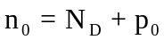. (2.5.4.9)
Uz zamjenu 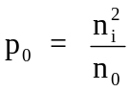 dobiva se:
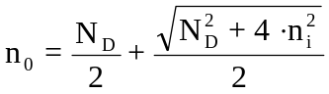. (2.5.4.10)
Ako je 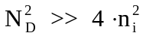 , tada je n₀ ≈ N_{D} i 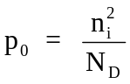.
U n-tipu poluvodiča elektroni su većinski (glavni ili majoritetni), a šupljine manjinski (sporedni ili minoritetni) nosioci naboja. U skladu sa zakonom o termodinamičkoj ravnoteži, gustoća šupljina opada s porastom gustoće elektrona (potiskivanje manjinskih nosilaca).
Položaj Fermijeve razine u odnosu prema dnu vodljive vrpce određen je izrazom:
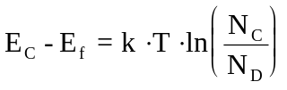, (2.5.4.11)
prema kojemu je u dijagramu energija za n-tip poluvodiča položaj Fermijeve energije blizu dna vodljive vrpce, slika 2.5.4.1., jer je N_{C} ≈ 10¹⁹ cm⁻³, a N_{D} ≈ 10¹⁶ cm⁻³.
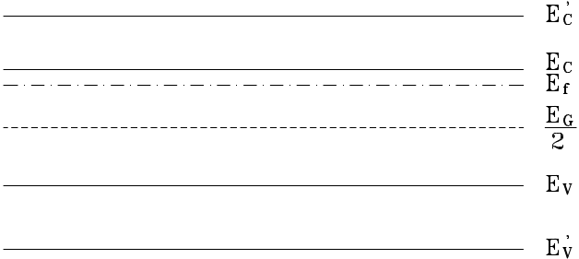
Slika 2.5.4.1: Fermijeva razina u n-tipu poluvodiča.
Za p-tip poluvodiča, uz uvjet N_{D} = 0, izraz (2.5.4.8) poprima oblik:
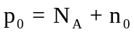. (2.5.4.12)
Uz zamjenu 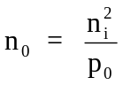 dobiva se:
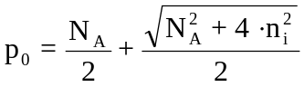. (2.5.4.13)
U p-tipu poluvodiča šupljine su većinski nosioci, a elektroni manjinski. Dodavanjem akceptora raste gustoća šupljina, a opada gustoća elektrona.
Ako je 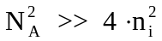 , tada je p₀ ≈ N_{A} i 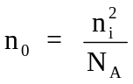.

Položaj Fermijeve razine određen je izrazom:
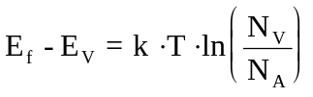. (2.5.4.14)
U dijagramu energija za p-tip poluvodiča Fermijeva se razina nalazi blizu vrha valentne vrpce, slika 2.5.4.2., jer je N_{V} ≈ 10¹⁹ cm⁻³, a N_{A} ≈ 10¹² cm⁻³.
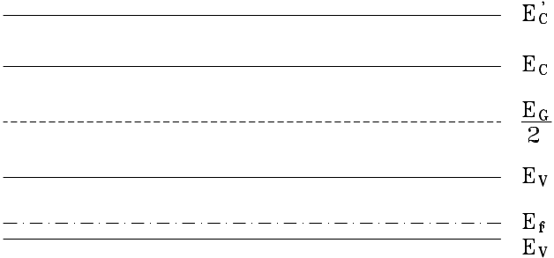
Slika 2.5.4.2: Fermijeva razina u p-tipu poluvodiča.

Izvod izraza za ravnotežne koncetracije nosilaca naboja::: Pitala sam asistenta jel trebamo to znat, jer je izvod preko 2 stranice i rekao je da ne moramo znati nikakve izvode jer ne moramo znati niti formule napamet ☺

Driftno gibanje nosilaca
Gibanje nosilaca u poluvodiču na koji nije priključen napon (unutar poluvodiča nema električnoga polja), je neusmjereno (stohastičko) s prosječnom termičkom brzinom koja se mijenja u ovisnosti o temperaturi prema izrazu:
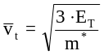 (2.7.1)
u kojem je E_{T} temperaturni ekvivalent energije, a m* efektivna masa elektrona (šupljina).
Zbog utjecaja priključenoga napona u poluvodiču nastaje električno polje koje usmjerava gibanje nosilaca u smjeru svog djelovanja. Pri tome se prosječnoj termičkoj brzini pribraja (superponira) brzina zbog djelovanja električnoga polja, tzv. driftna brzina. Ona je proporcionalna jakosti električnoga polja F i pokretljivosti nosilaca μ:
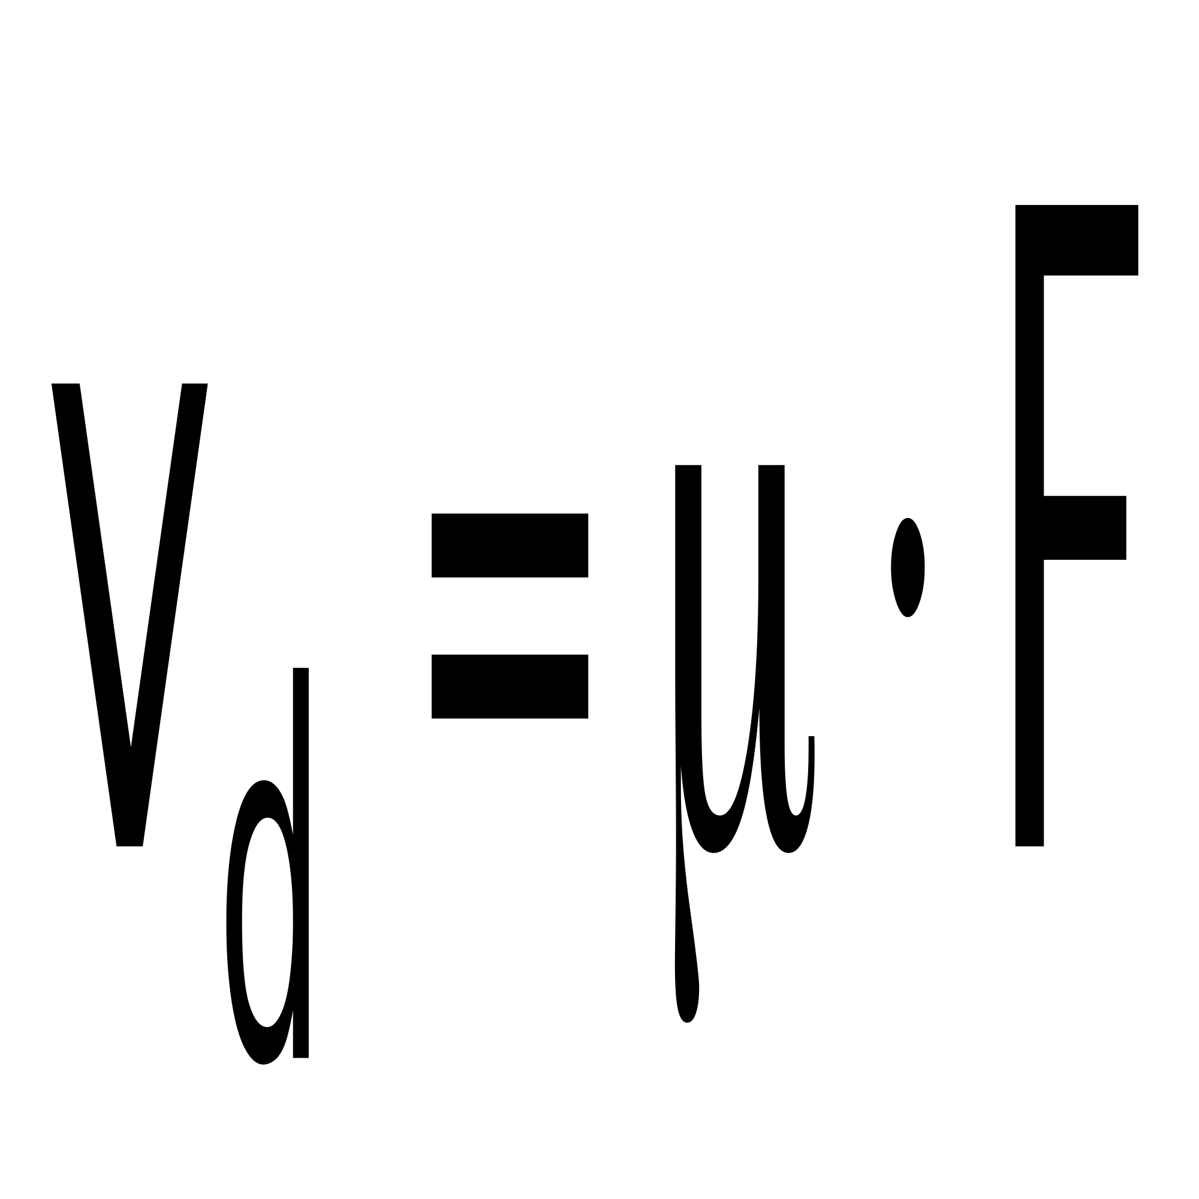, (2.7.2)
gdje je μ oznaka za pokretljivost nosilaca.
Električna provodnost poluvodiča je jednaka zbroju električne provodnosti zbog gibanja elektrona σ_{n} i električne provodnosti šupljina σ_{p}:
(2.7.4)
gdje je μ_{n} oznaka za pokretljivost elektrona, a μ_{p} za pokretljivost šupljina.

Difuzijsko gibanje naboja u poluvodiču
Ako u poluvodiču postoji nejednolika gustoća pokretnih nosilaca naboja, tada i bez vanjskog utjecaja (npr. električnog polja) nastaje gibanje naboja iz područja veće ka područjima manje gustoće naboja i traje do uspostave jednake raspodjele naboja u cijelom obujmu poluvodiča. Takav prirodan proces koji se odvija u svakom prostoru gdje postoji nejednolika gustoća bilo kojih pokretnih čestica naziva se difuzija.
Ako su čestice nabijene (elektroni ili šupljine) tada se za elektrone koji su nosioci negativnog naboja izraz za gustoću struje (struja po jedinici površine presjeka) može pisati u obliku:
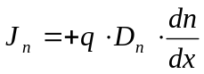 , (2.8.3)
a za šupljine
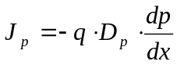 .

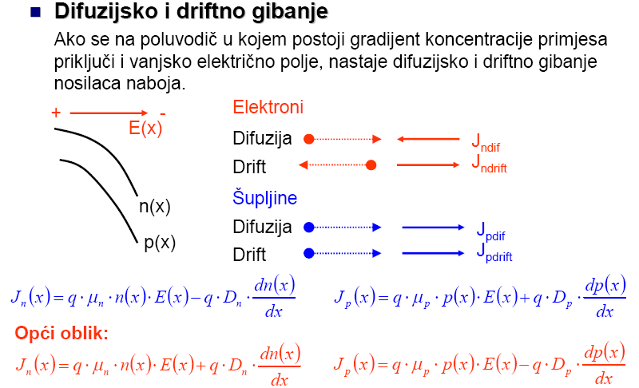

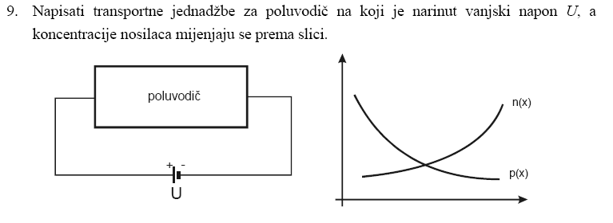
???????????????????????????????????????????????????????????

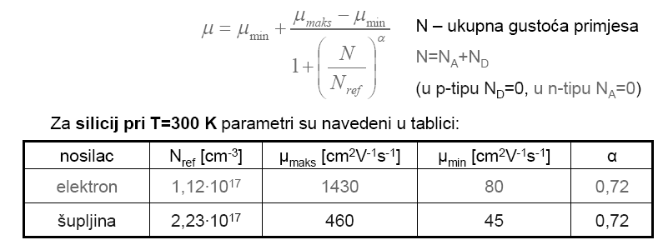

Poluvodič u kojem gustoća primjesa nije jednoliko raspodijeljena), a položaj Fermijeve razine u zabranjenoj vrpci nije stalan. Zbog gradijenta gustoće u nehomogenom poluvodiču postoji električno polje čiji je smjer djelovanja suprotan difuzijskom gibanju nosilaca.
U uvjetima ravnoteže ukupna struja u nehomogenom poluvodiču je jednaka ništici.
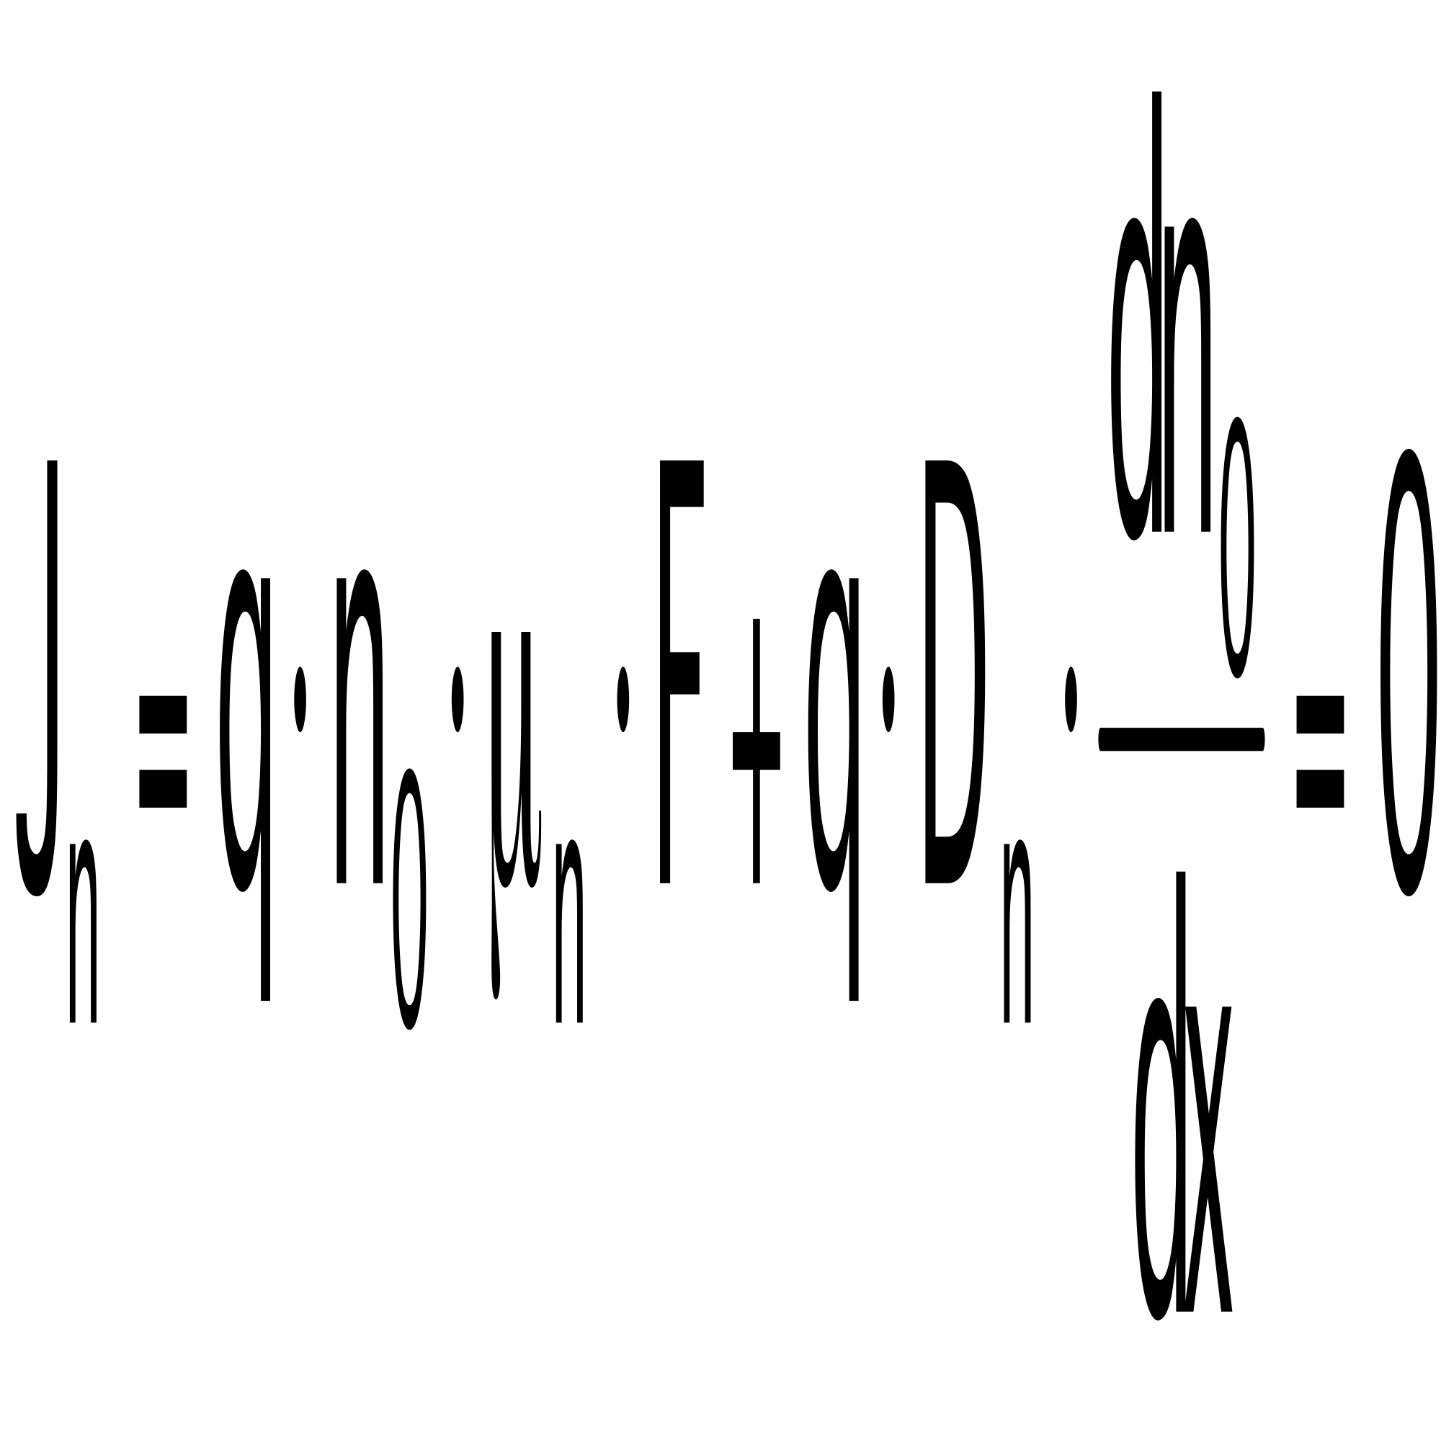
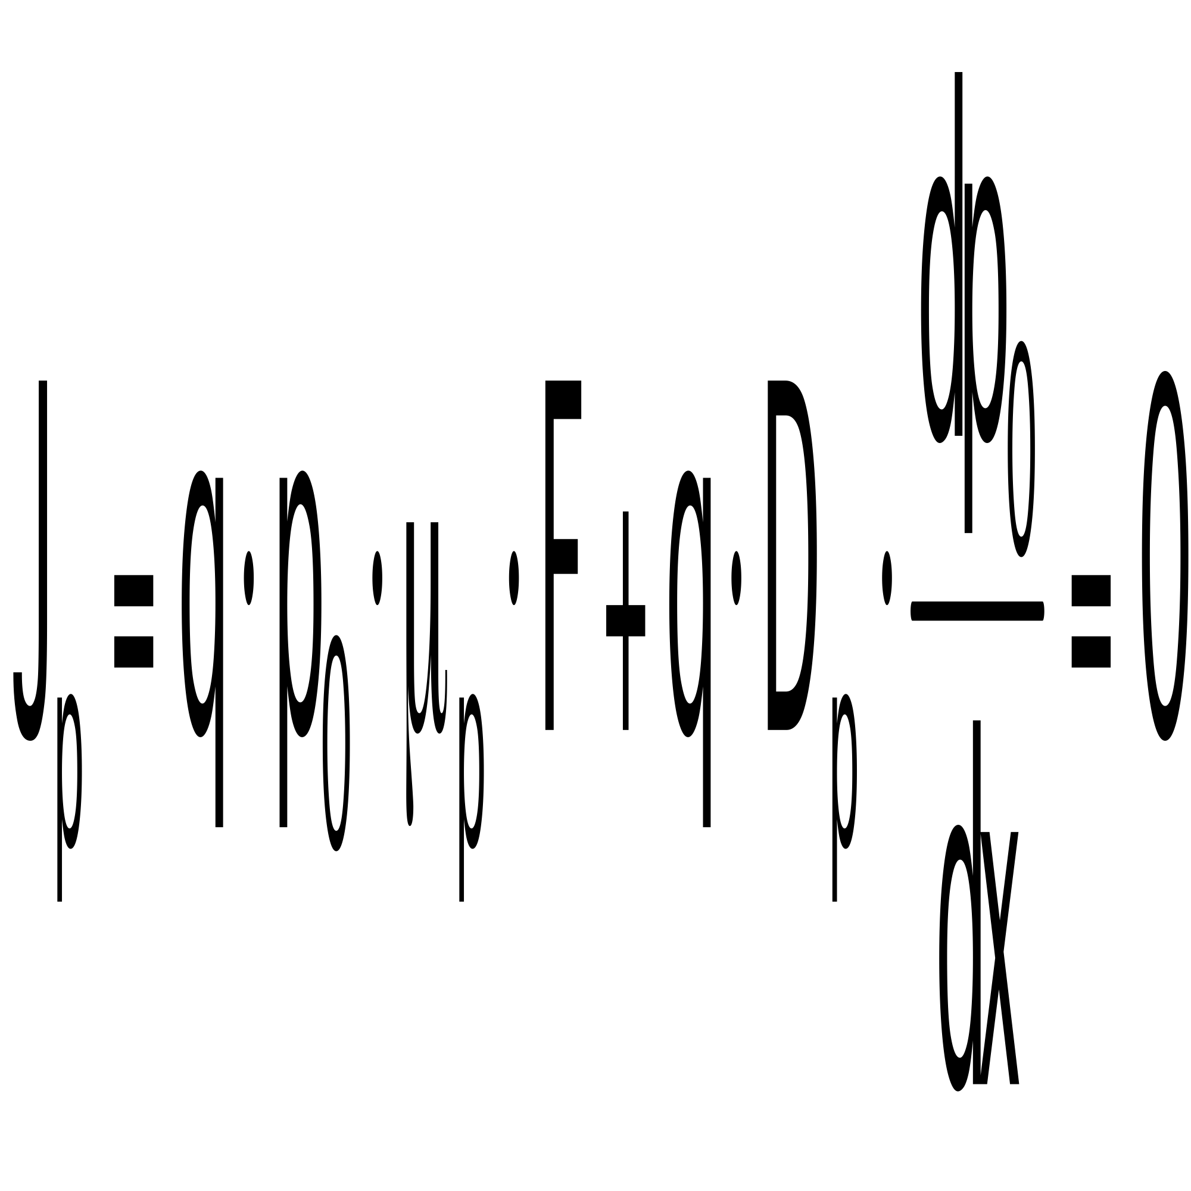

Ako se poluvodič, u kojemu je ravnotežna gustoća vodljivih nosilaca n₀ i p₀, obasja svjetlošću određene energije h⋅ν (ν je frekvencija fotona, a h Planckova konstanta) koja je približno jednaka širini zabranjene vrpce dolazi do fotogeneracije elektron-šupljina parova. Posljedica te pojave je povećana gustoća vodljivih nosilaca u poluvodiču. Uklanjanjem izvora svjetla, nastala povećana gustoća s vremenom opada u procesu međusobnog poništavanja, tzv. rekombinacije elektrona i šupljina, težeći prvobitnoj ravnotežnoj gustoći n₀ odnosno p₀. Nastajanje (generacija) i nestajanje (rekombinacija) fotogeneriranih (ekscesnih) nosilaca može se razmatrati odvojeno za šupljine, a odvojeno za elektrone. Npr. u poluvodiču n-tipa, djelovanjem svjetlosne energije, gustoća manjinskih šupljina porast će od ravnotežne vrijednosti 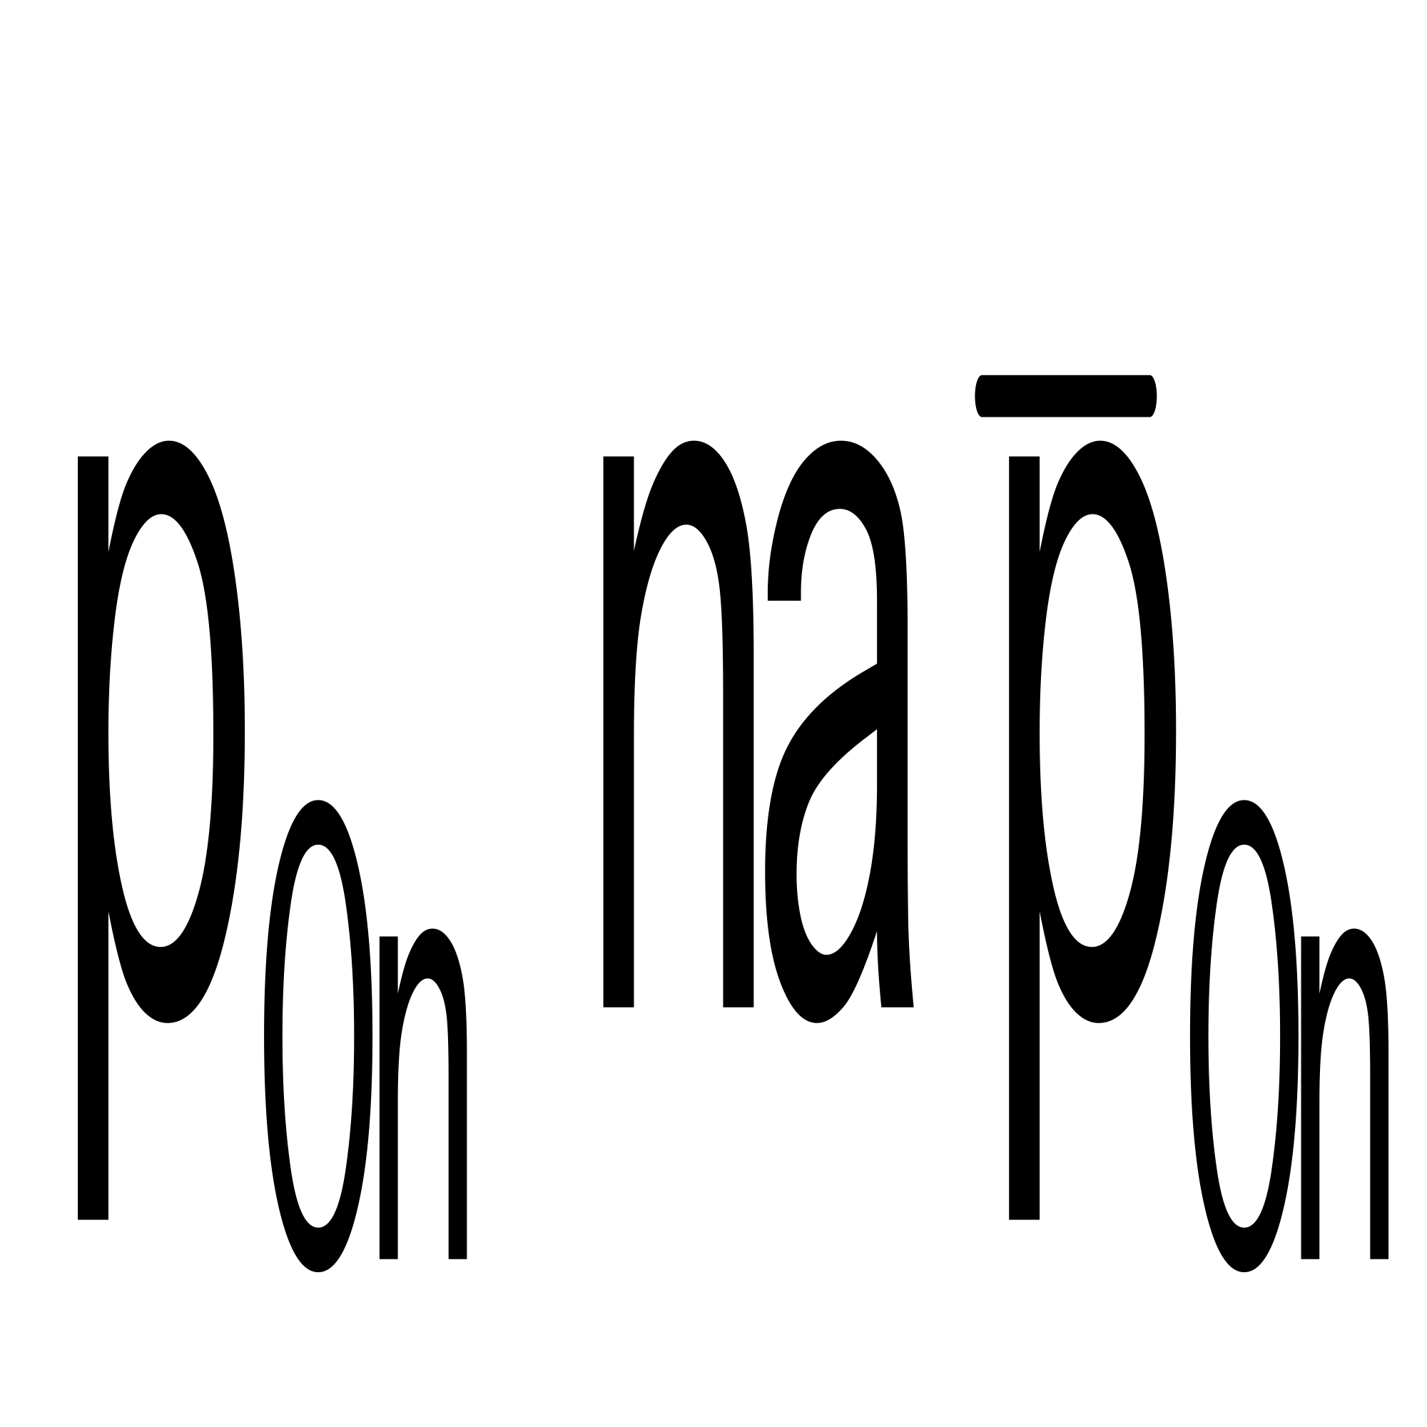, slika 2.14.1., a glavnih od n_{0n} na 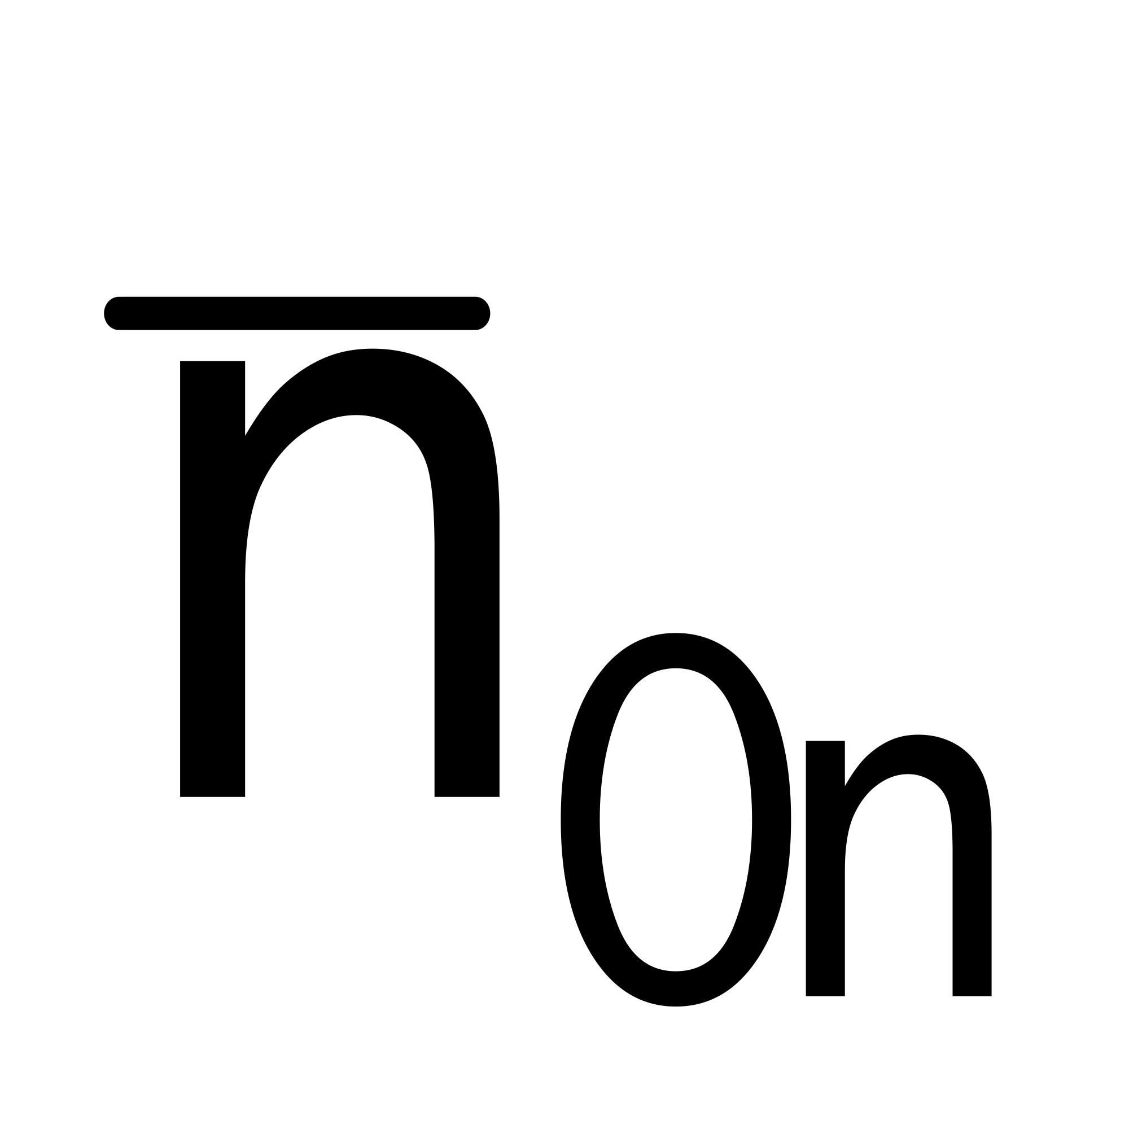. Broj fotogeneriranih elektrona 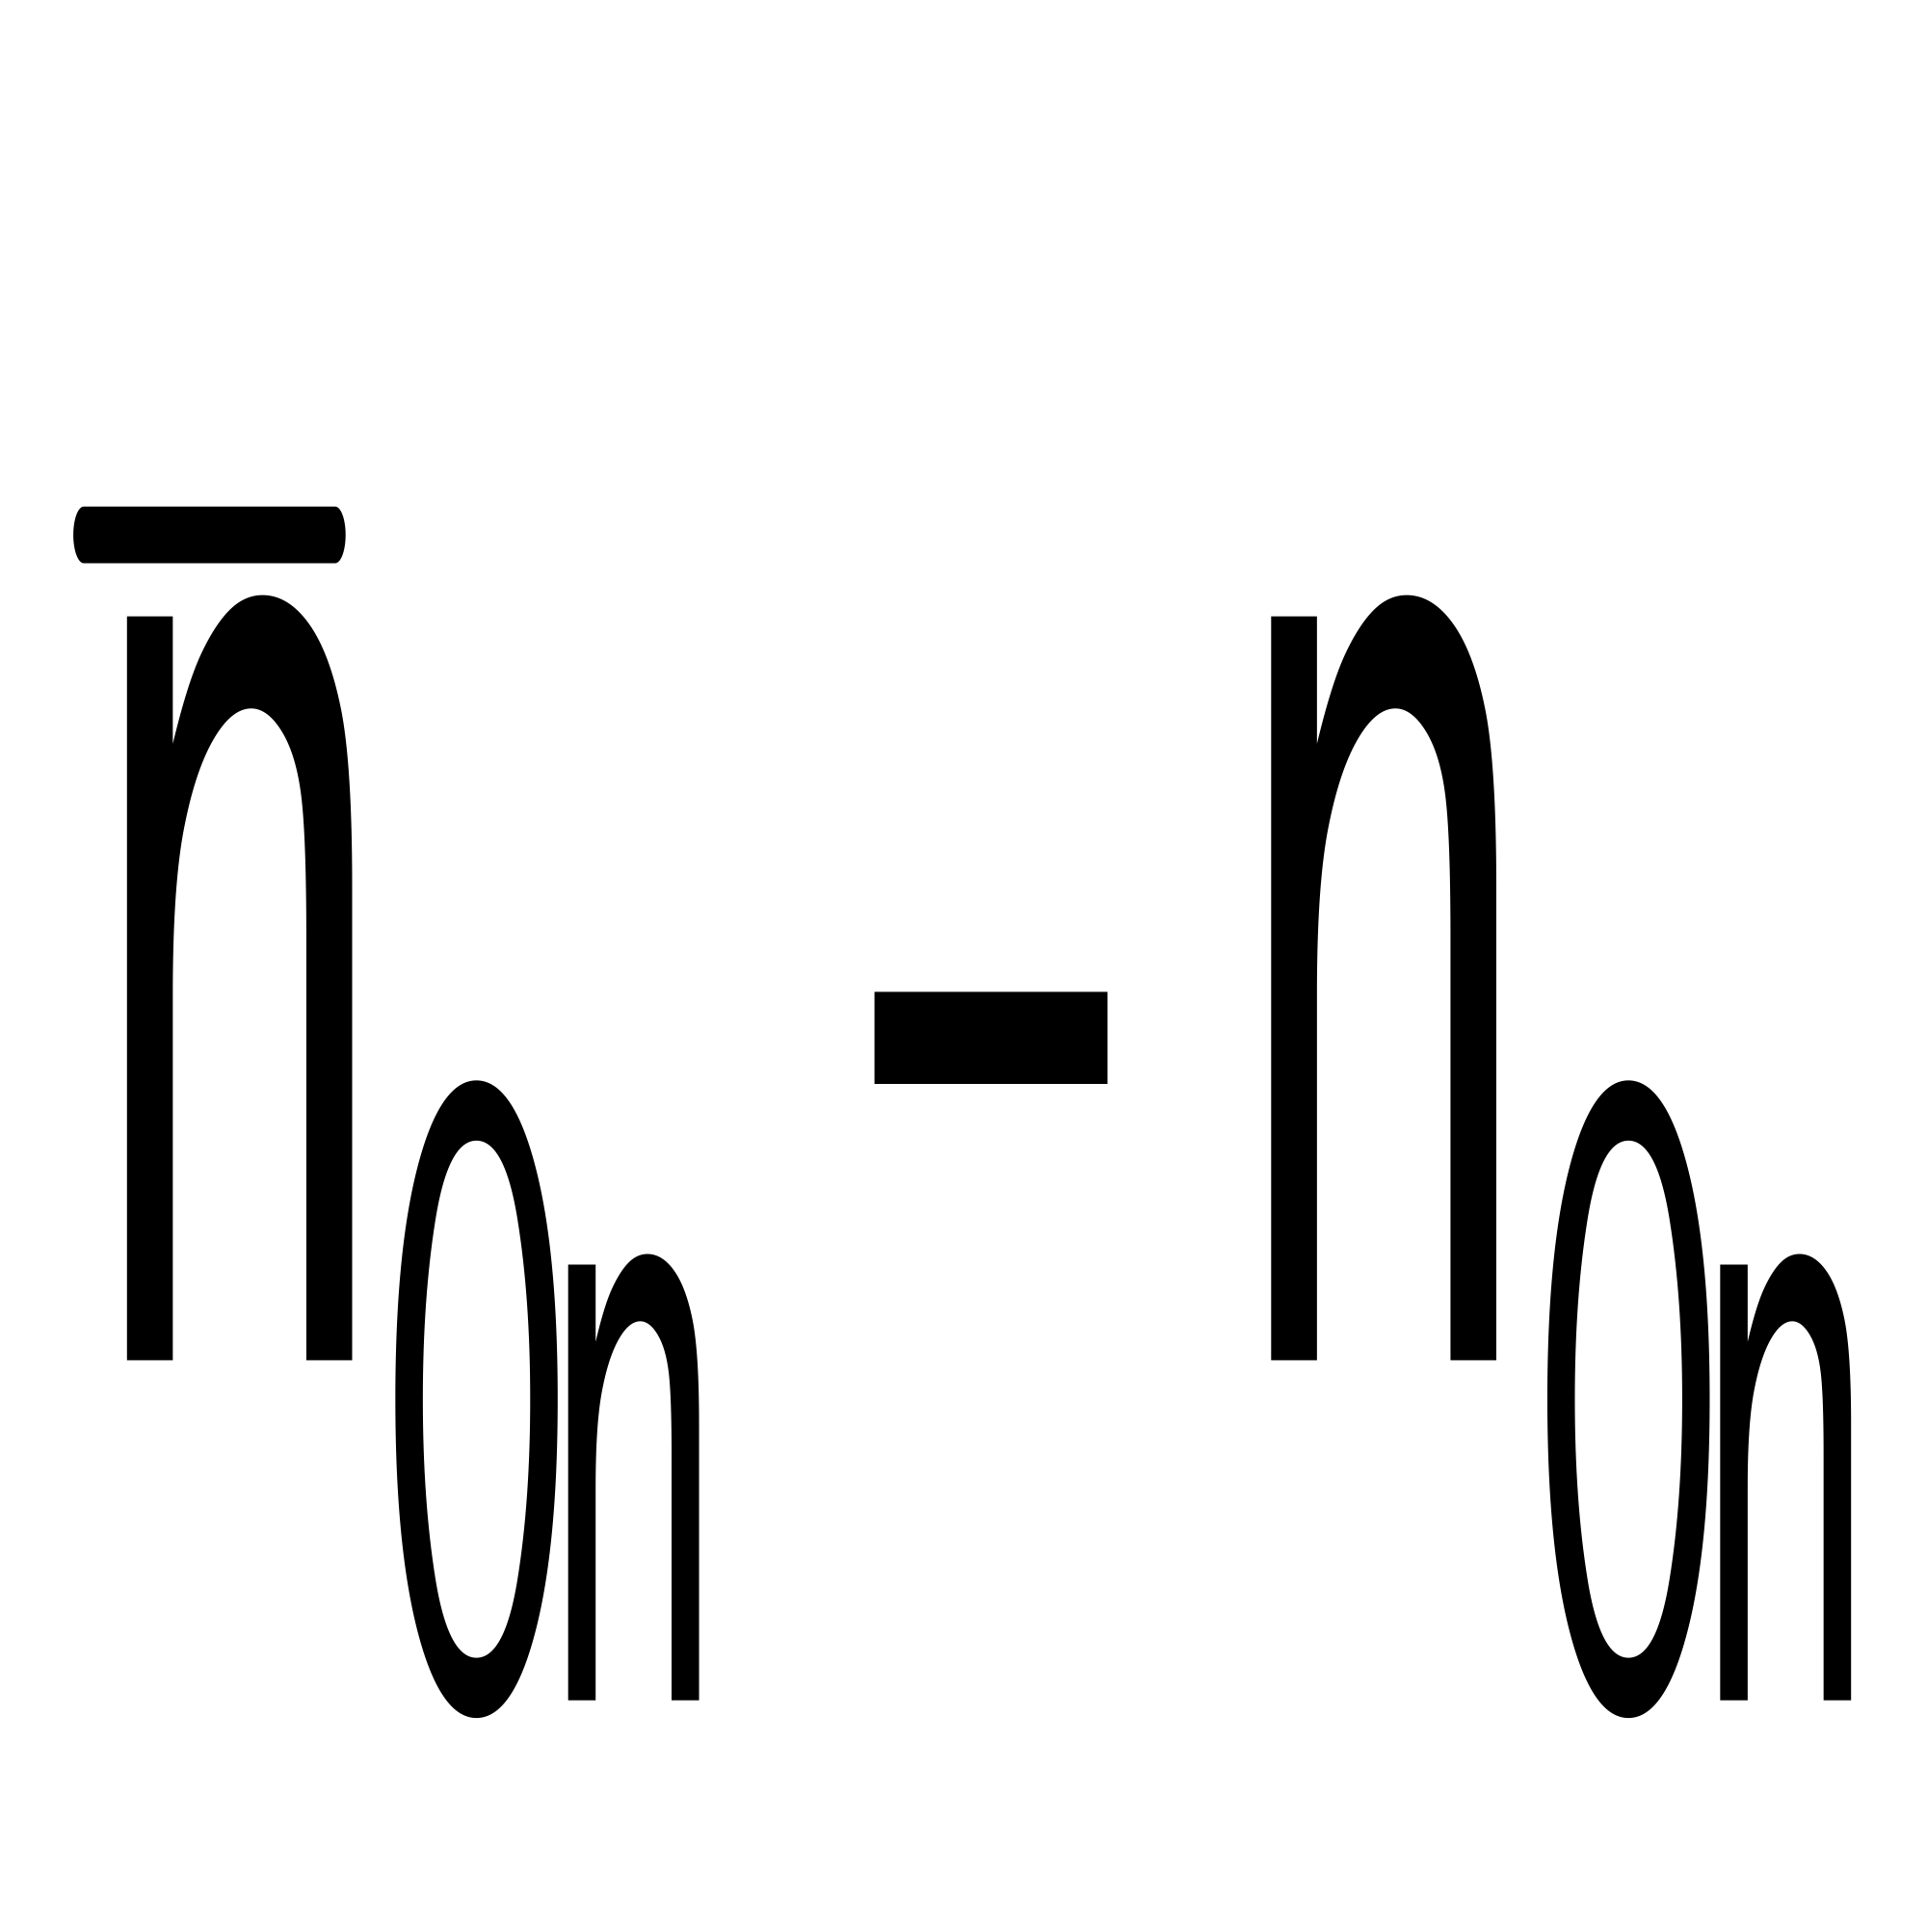 zanemariv je prema broju n_{0n} u poluvodiču n-tipa, pa se može smatrati da je ravnotežna gustoća glavnih nosilaca naboja ostala nepromijenjena.
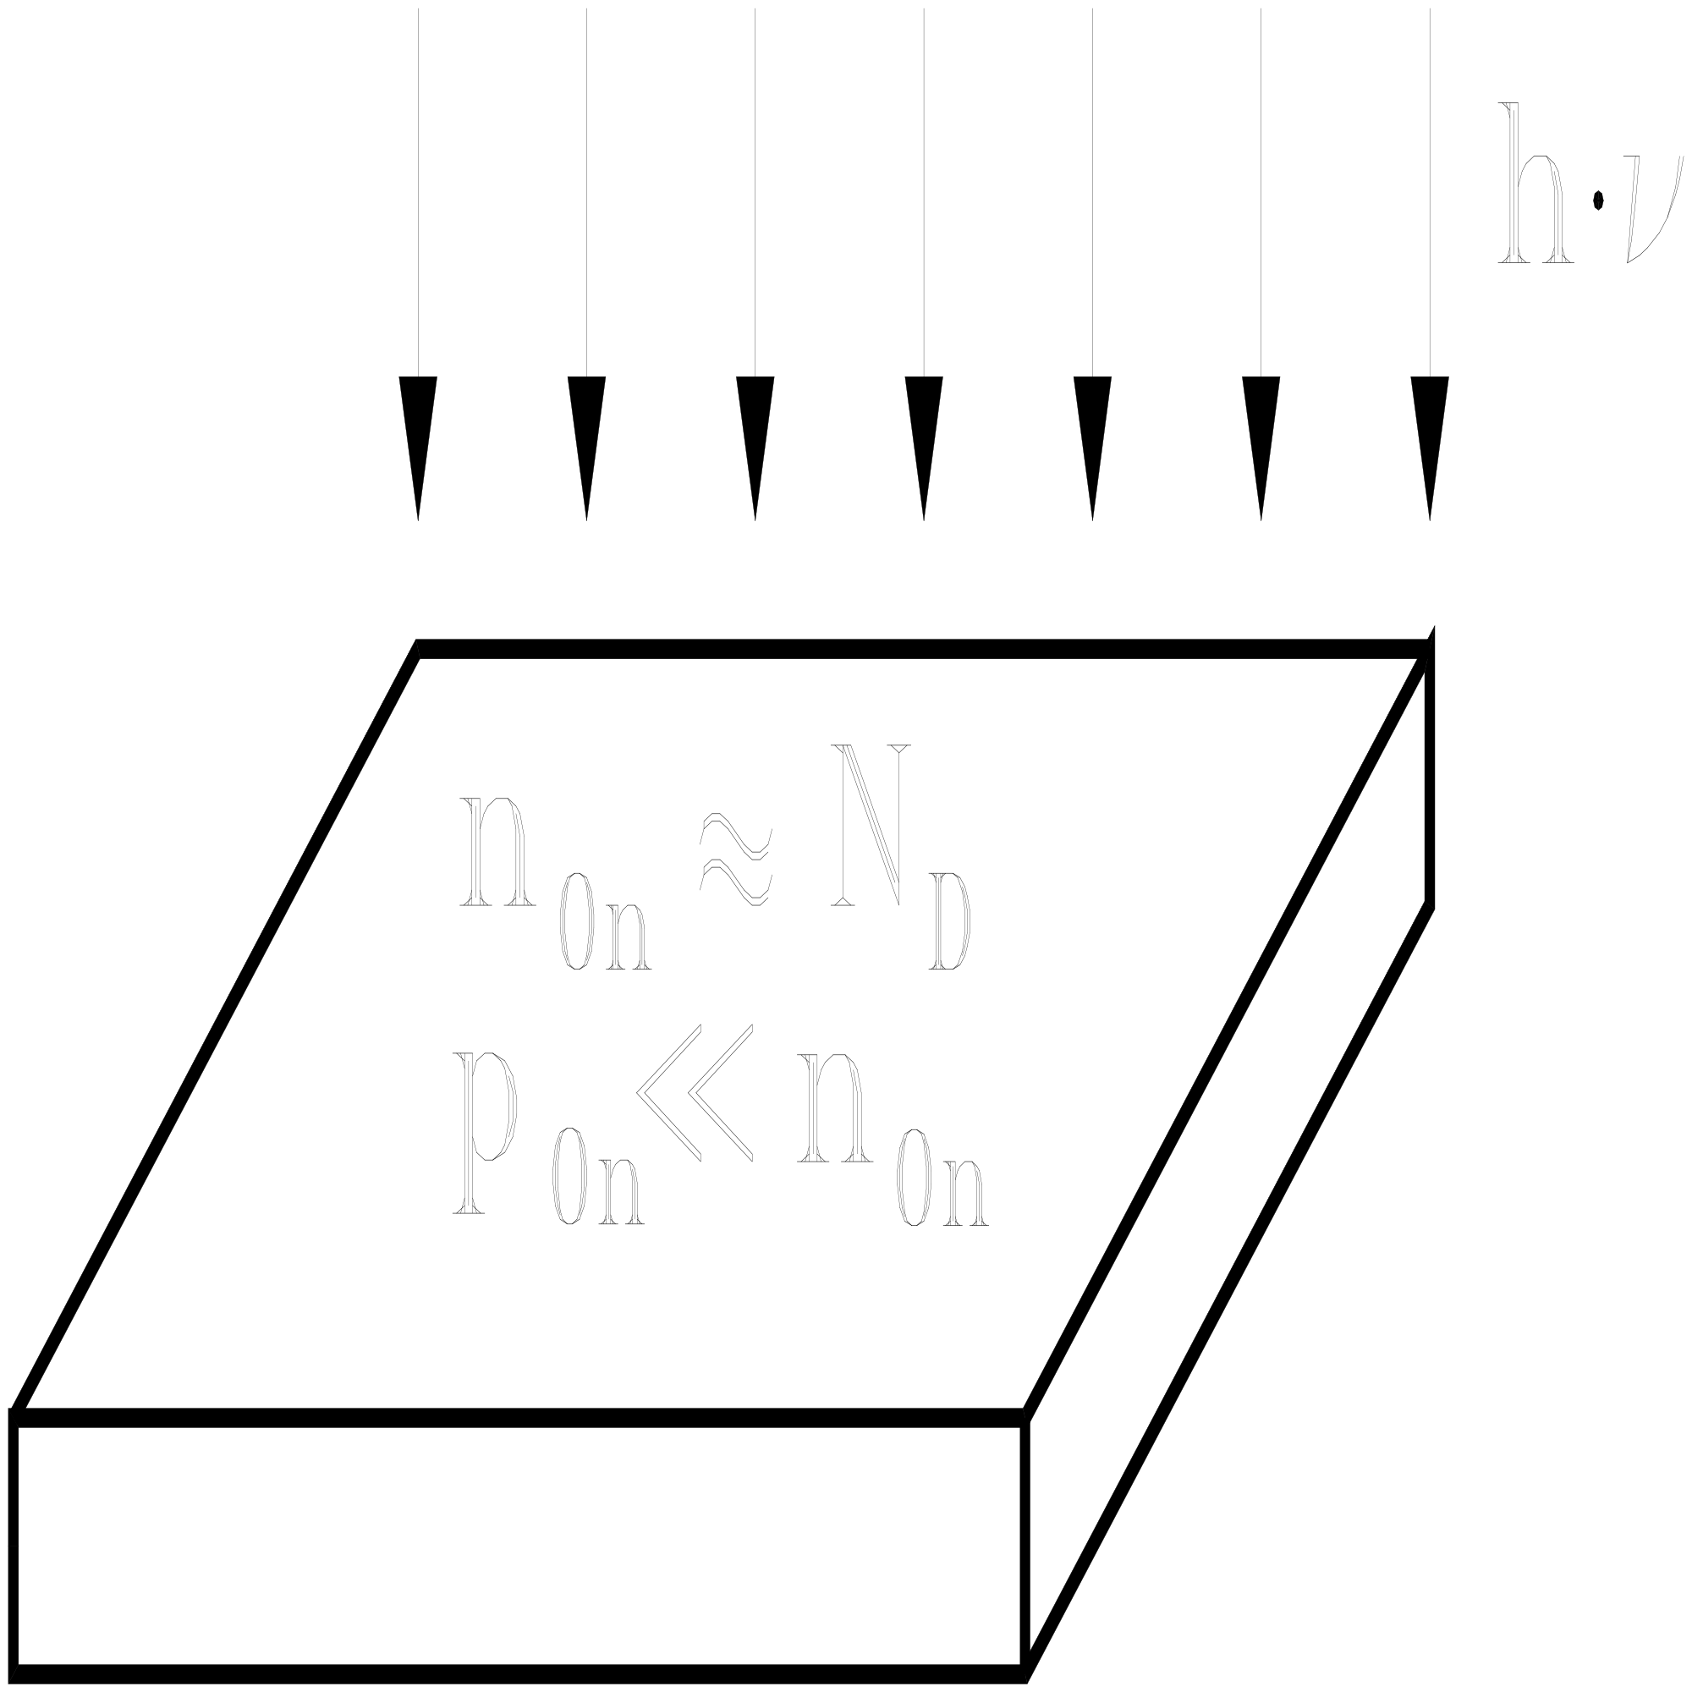

Slika 2.14.1: Poluvodič n-tipa pod utjecajem svjetla.
Nakon prestanka djelovanja svjetla fotogenerirane manjinske šupljine rekombiniraju se okružene velikim brojem elektrona. Višak gustoće šupljina, 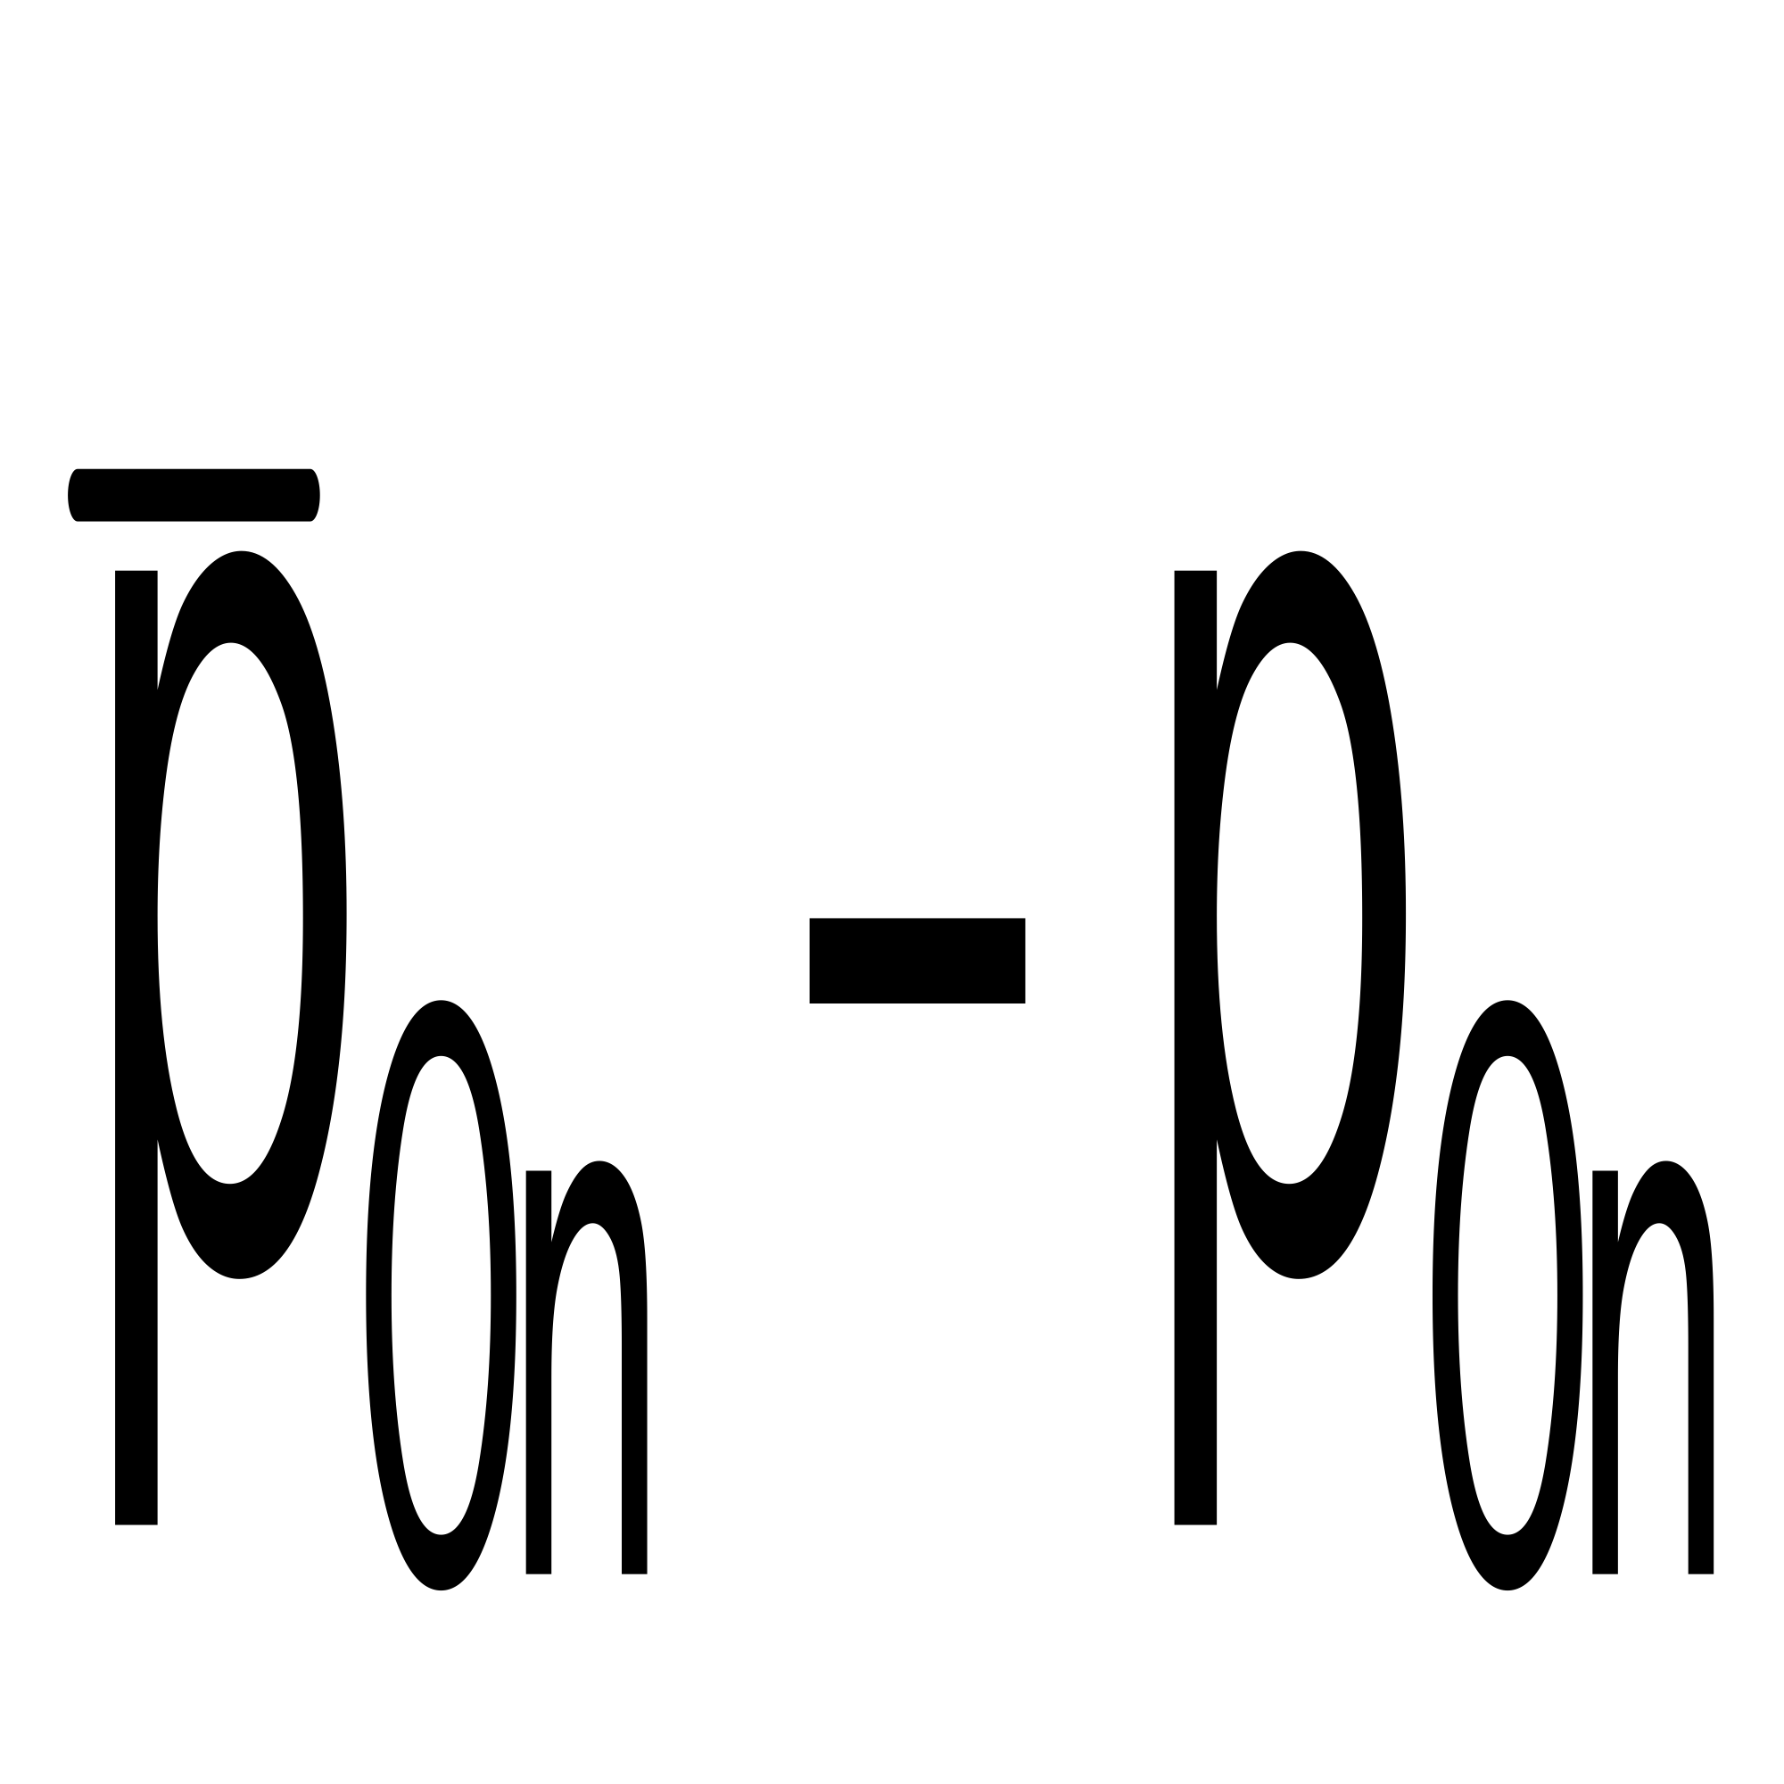, opada po eksponencijalnom zakonu s vremenskom konstantom τ_{p} koja se zove vrijeme života šupljina, slika 2.14.2.

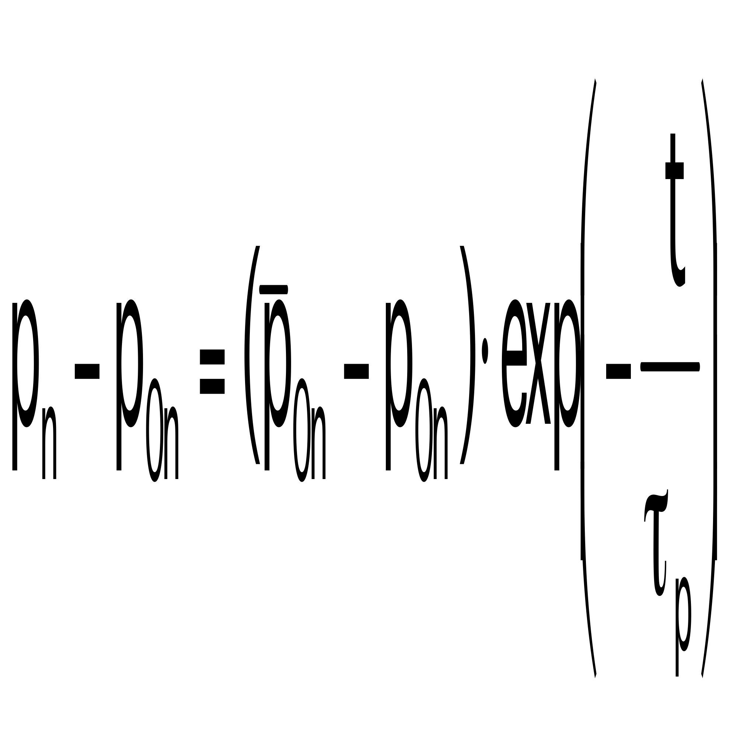. (2.14.1)
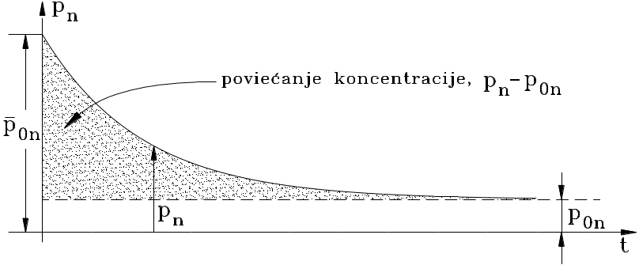

Slika 2.14.2: Poništavanje fotogeneriranih šupljina u ovisnosti o vremenu
u poluvodiču n-tipa.
Ista zakonitost raspodjele vrijedi i za ekscesne manjinske elektrone u poluvodiču p-tipa:
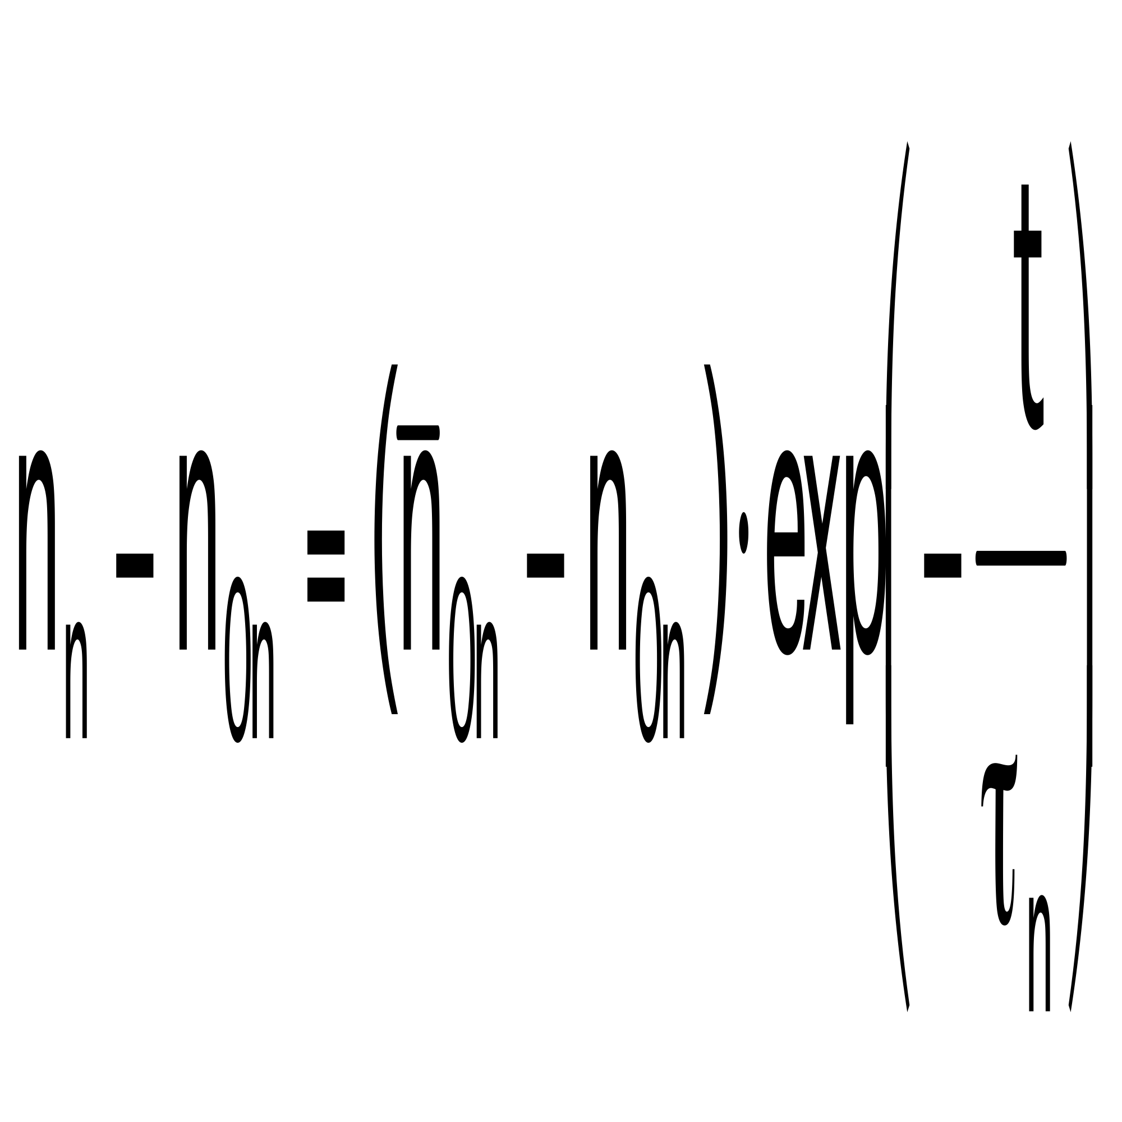. (2.14.2)
Parametar τ_{n} je vrijeme života manjinskih elektrona u poluvodiču p-tipa.
Deriviranjem izraza (2.14.1) dobiva se brzina promjene gustoće ekscesnih manjinskih šupljina u poluvodiču n-tipa:
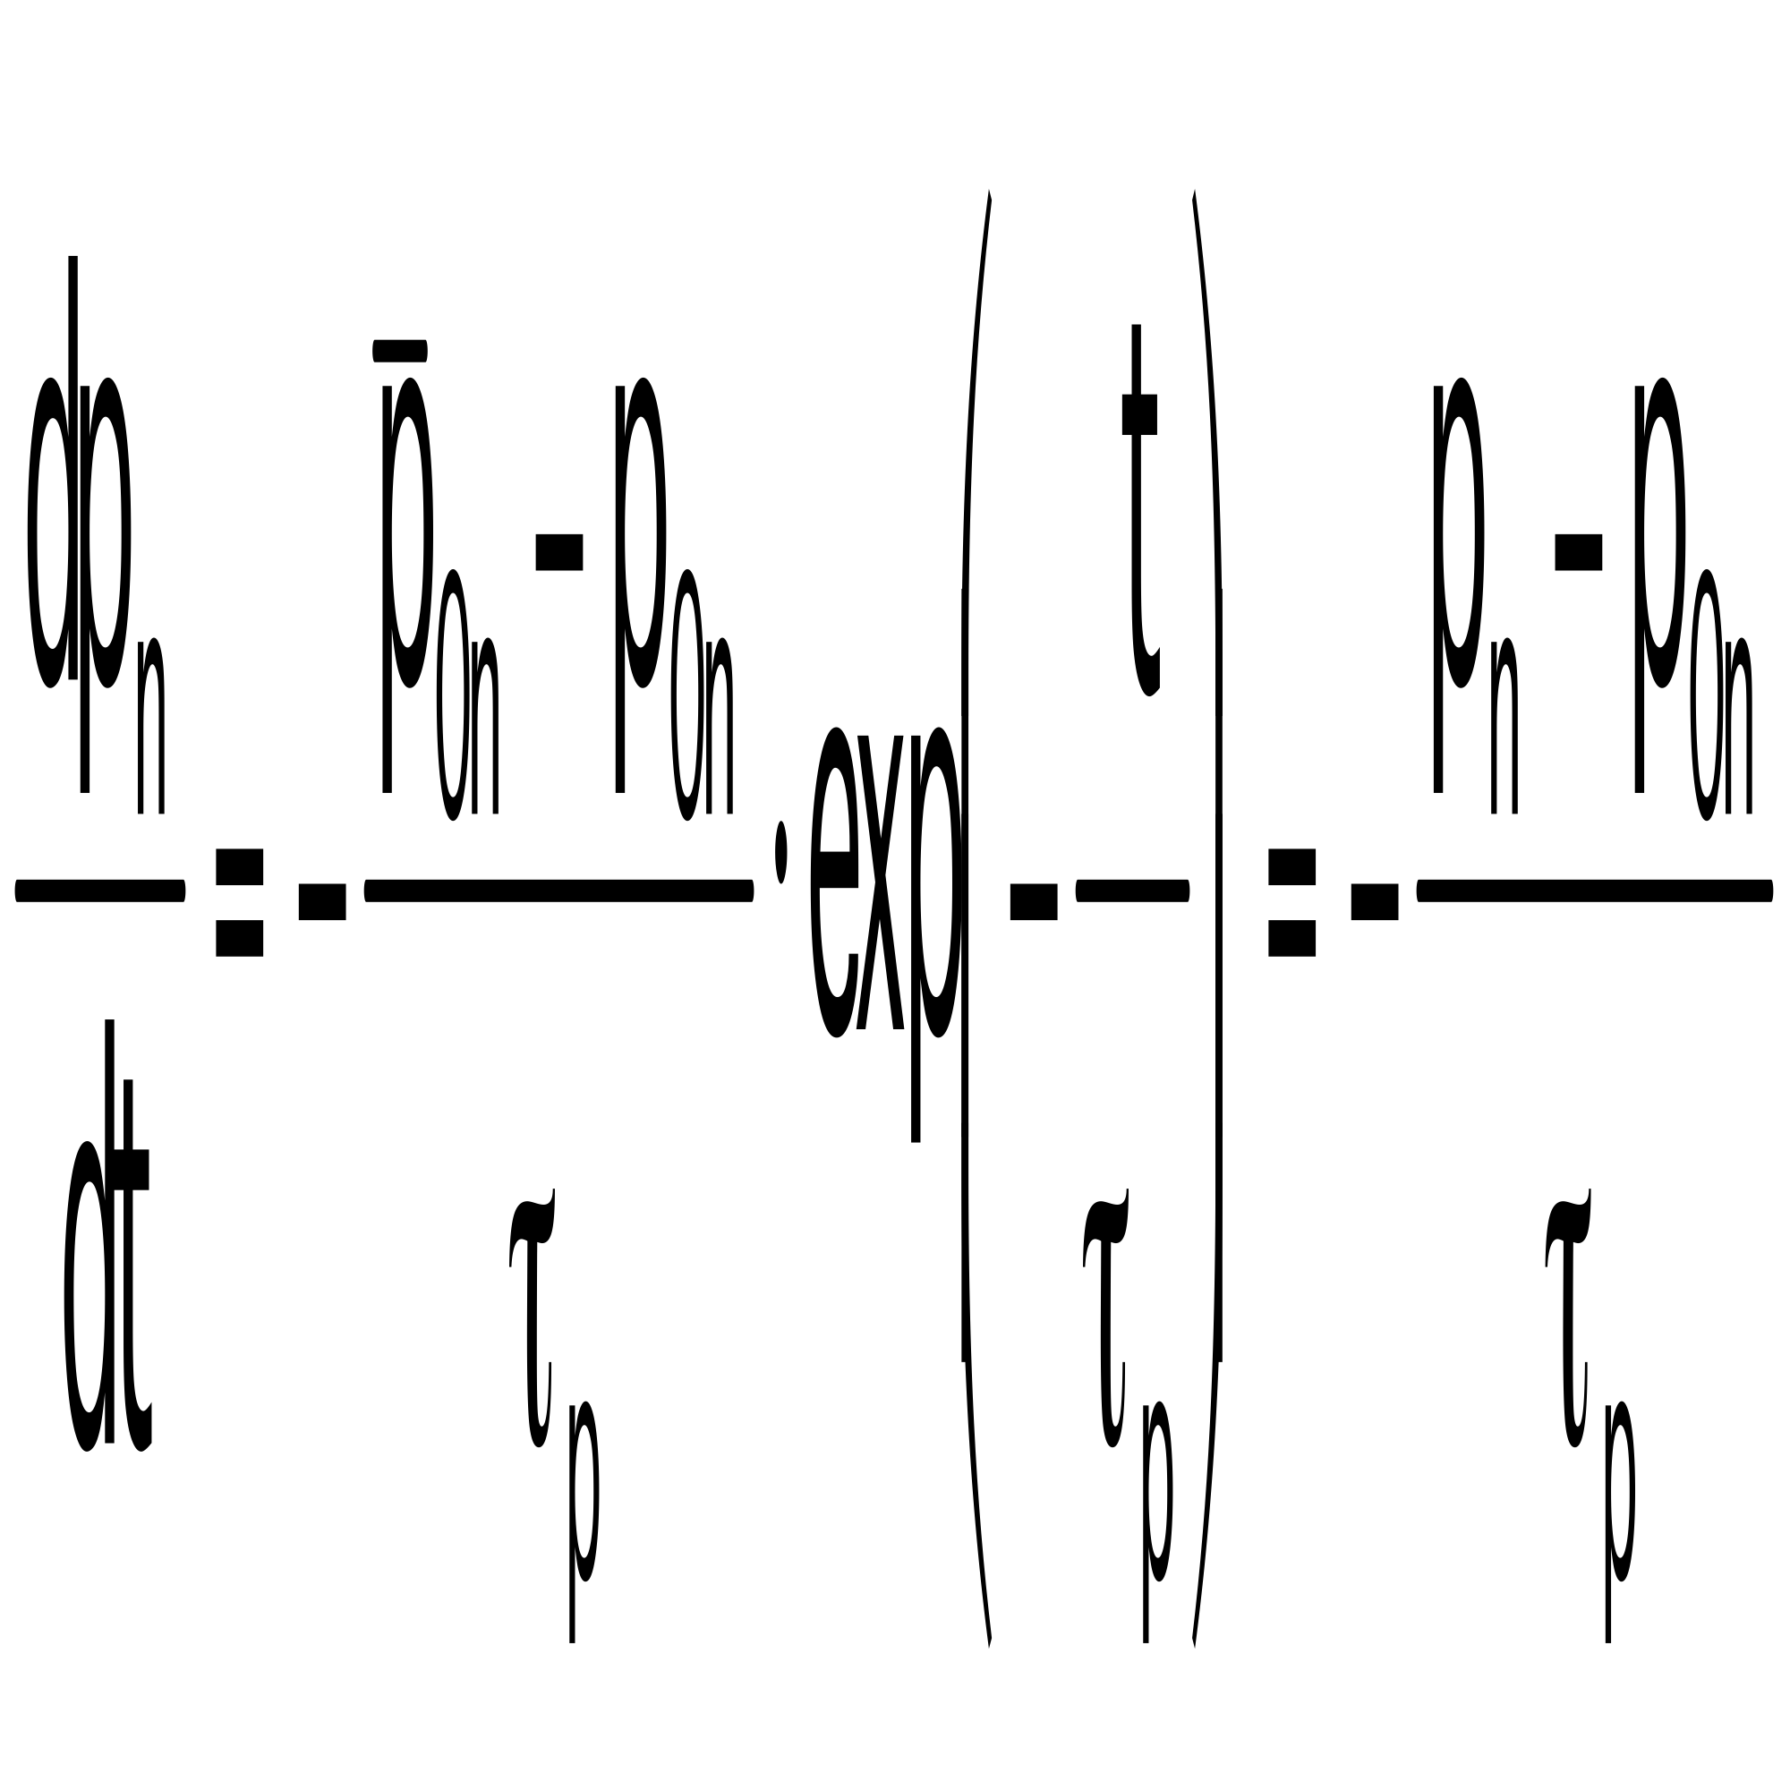. (2.14.3)
Predznak (-) u izrazu (2.14.3) označava opadanje gustoće, odnosno poništavanje ili rekombinaciju šupljina.

Vrijeme života manjinskih nosilaca nije stalna veličina već ovisi o gustoći primjesa u poluvodiču. Na temelju provedenih mjerenja za silicijski poluvodič izvedene su empirijske relacije za određivanje vremena života manjinskih nosilaca.
Za šupljine u poluvodiču n-tipa: 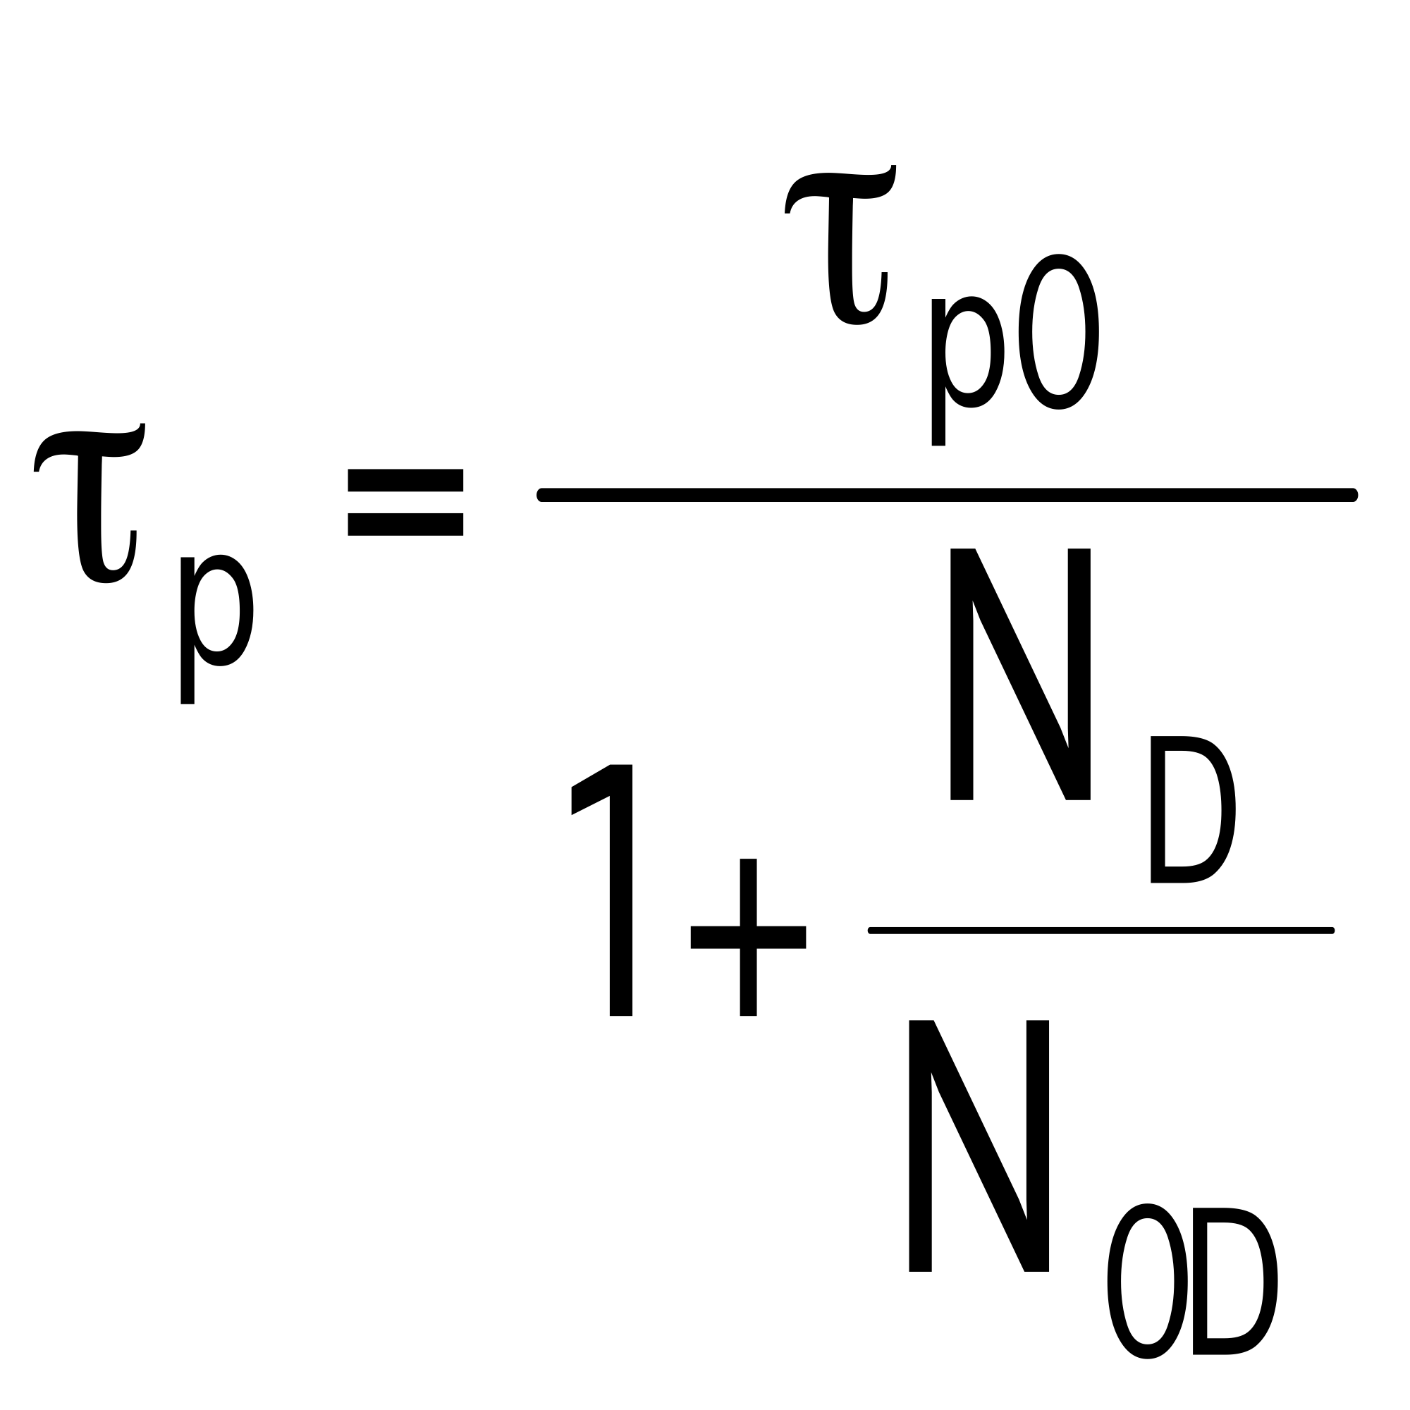,
gdje je τ_{p0} = 3.52⋅10⁻⁵ s, N_{0D} = 7.1⋅10¹⁵ cm⁻³ (T = 300 K).
Za elektrone u poluvodiču p-tipa: 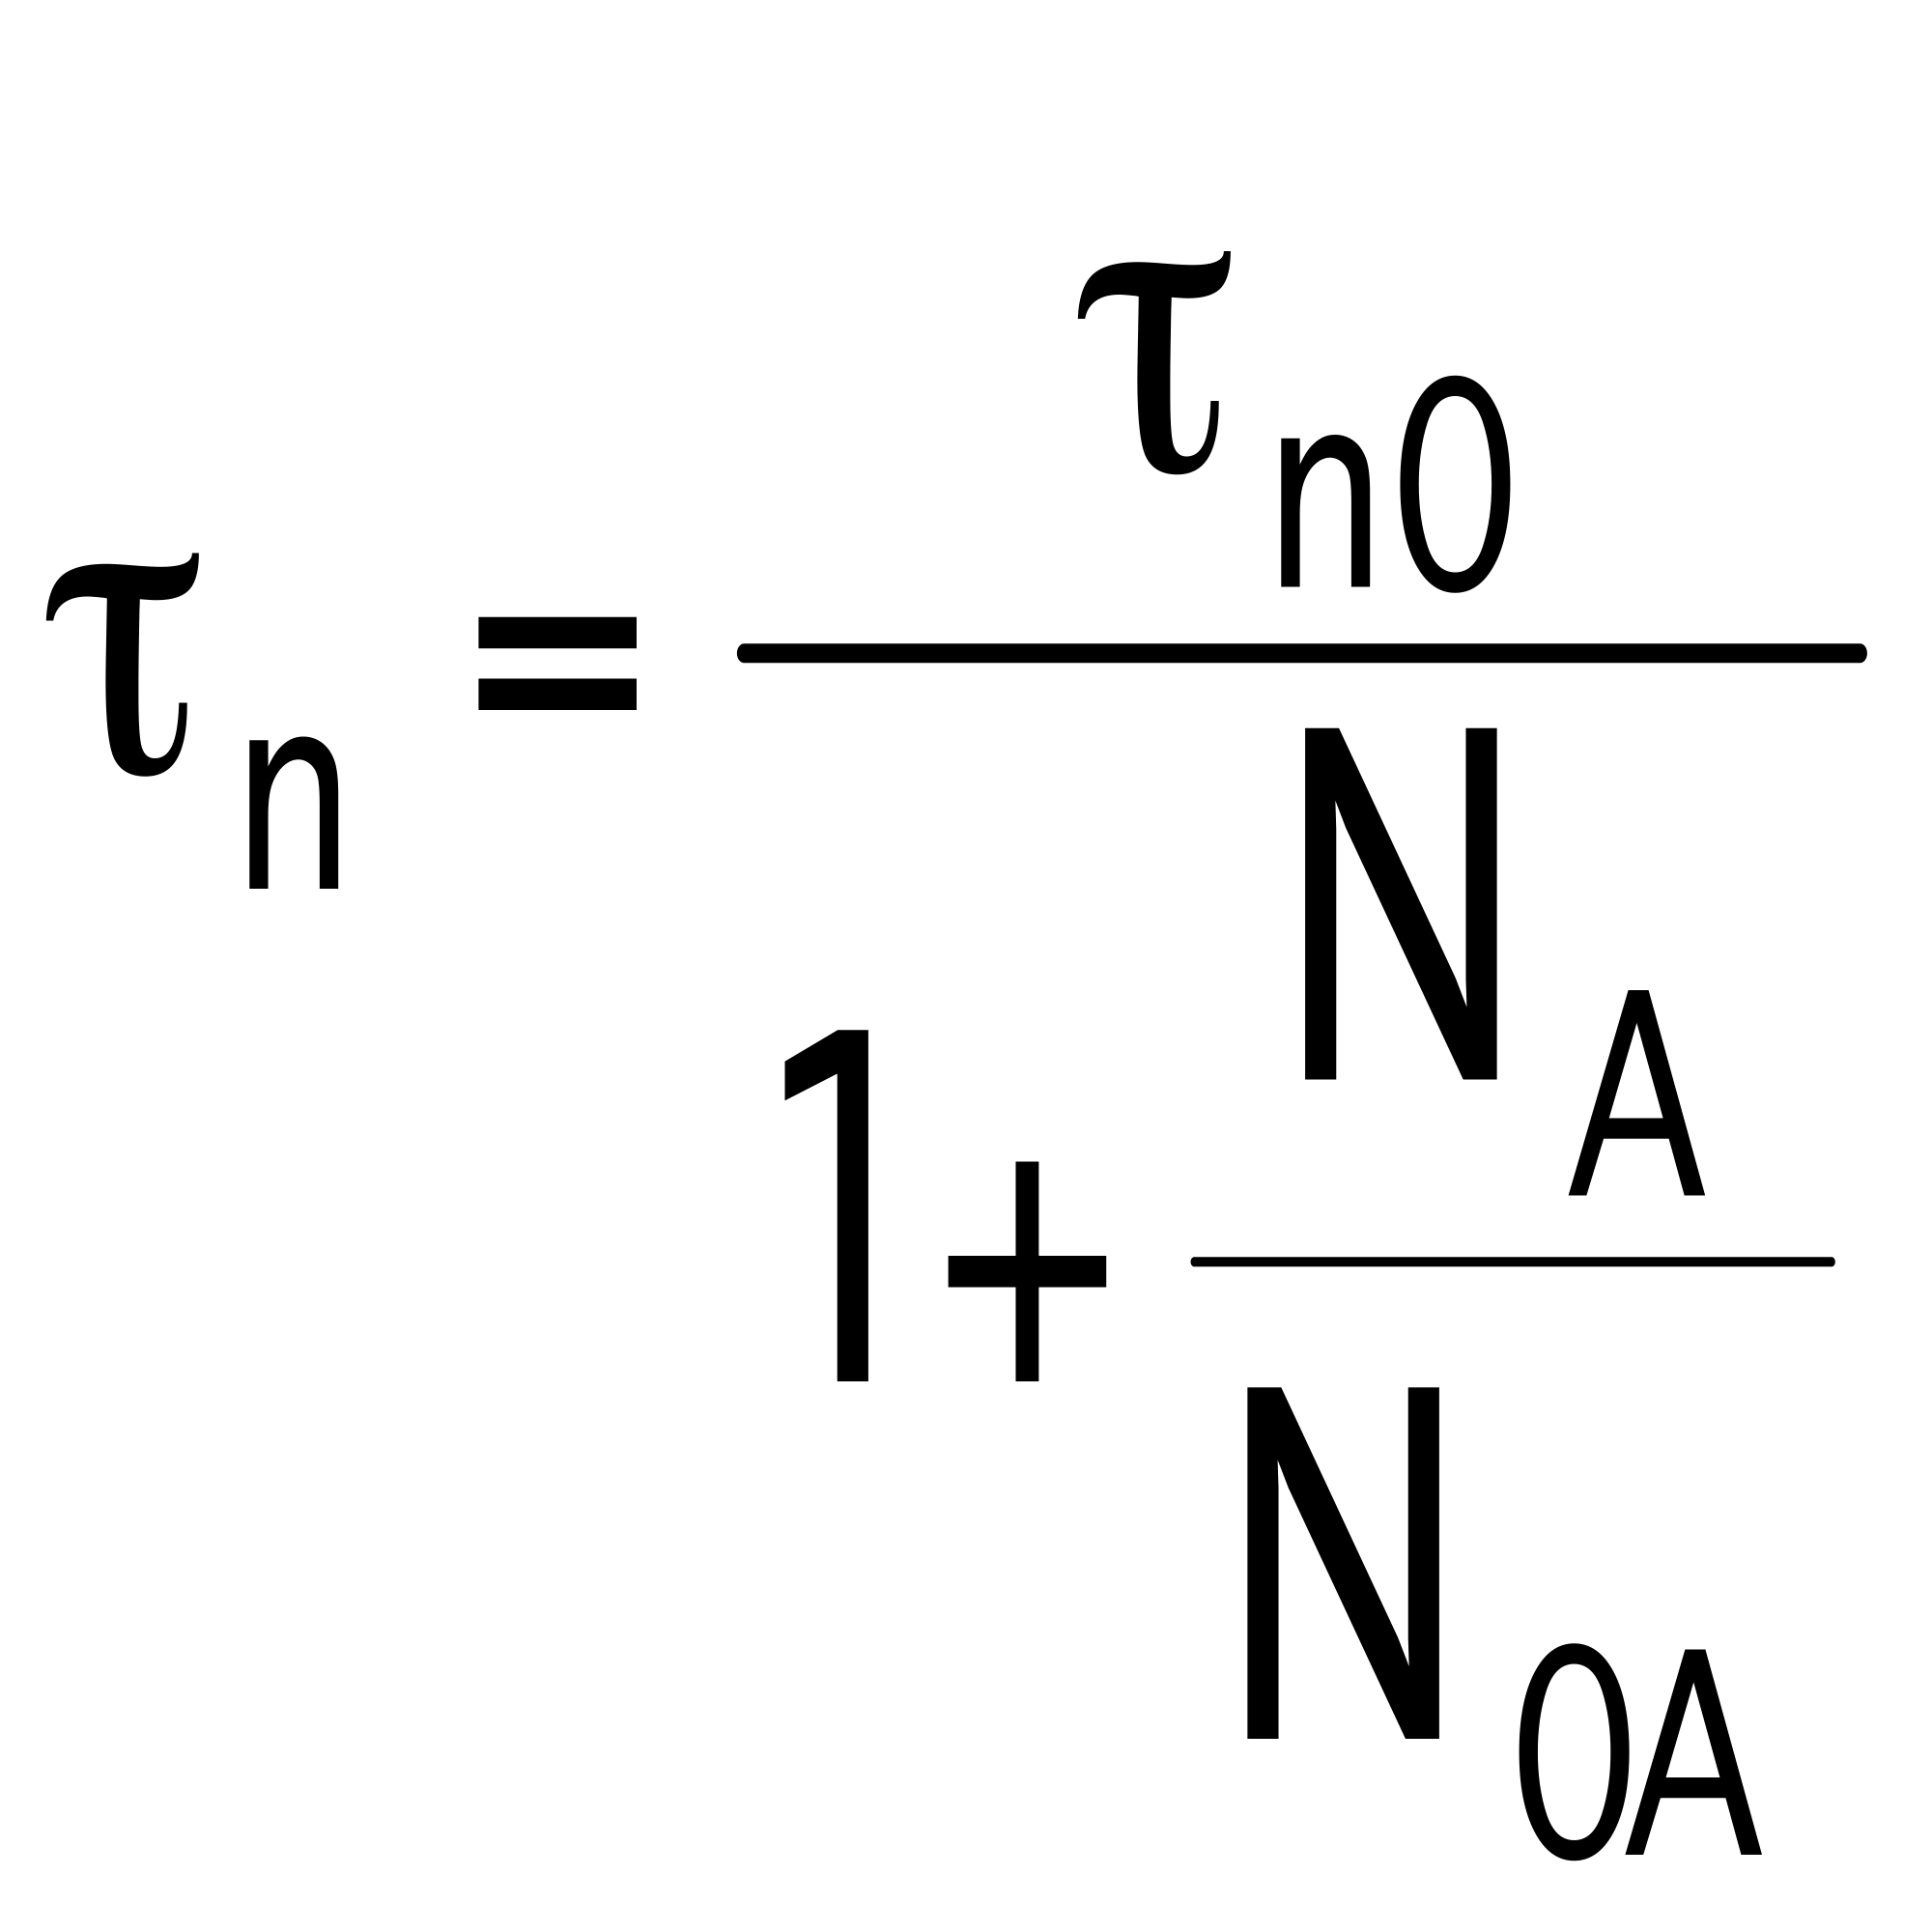,
gdje je τ_{n0} = 1.7⋅10⁻⁵ s, N_{0A} = 7.1⋅10¹⁵ cm⁻³ (T = 300 K).

U pn spoju, lijevo i desno od granične ravnine, (x = 0), velika je razlika u gustoći istovrsnih nosilaca p_{0p} i p_{0n}, te n_{0n} i n_{0p}. Posljedica je difuzijsko gibanje šupljina iz p u n stranu, a elektrona iz n u p stranu. Ravnotežno stanje nastaje kada se uspostavi kontaktna energetska barijera E_{k}, a Fermijeve razine izjednače na jednoj i drugoj strani pn spoja.
U okolišu granične ravnine pn spoja nastaje područje koje zbog pojave poništavanja oskudijeva slobodnim nosiocima, a postoje samo nepokretni ioni akceptora s negativnim nabojem i donora s pozitivnim nabojem. To područje, ovisno o gustoći primjesa, zadire nesimetrično u p i n stranu i naziva se pn barijera, prijelazni sloj, dvosloj ili osiromašeno područje, a sjedne i druge strane omeđeno je neutralnim područjima p i n strana.

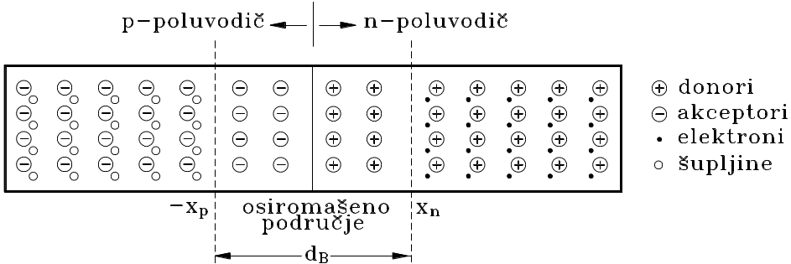

Iz formule valjda:
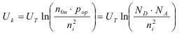

Iz uvjeta neutralnosti 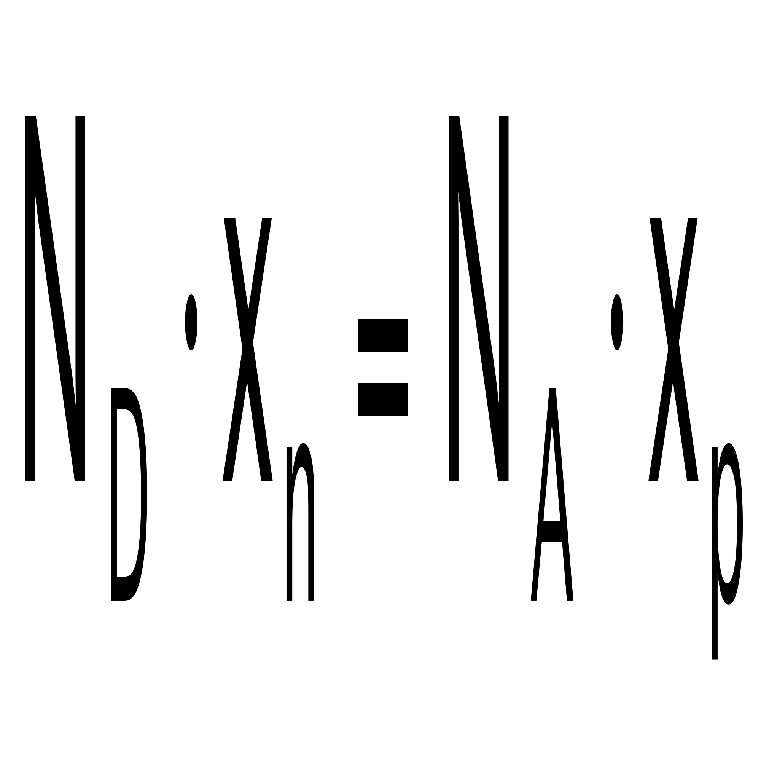, izravno proistječe zaključak: ako je jedna strana pn spoja više onečišćena, barijera se proteže na slabije onečišćenu stranu (jednostrani pn spoj).

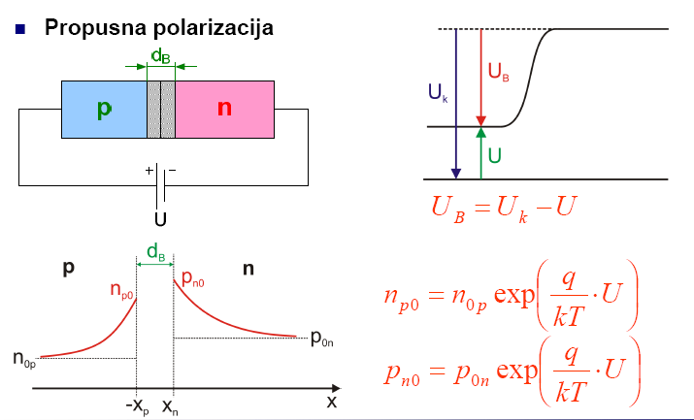

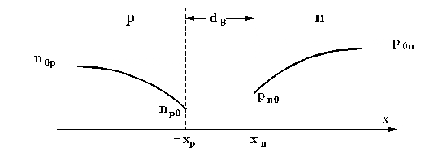

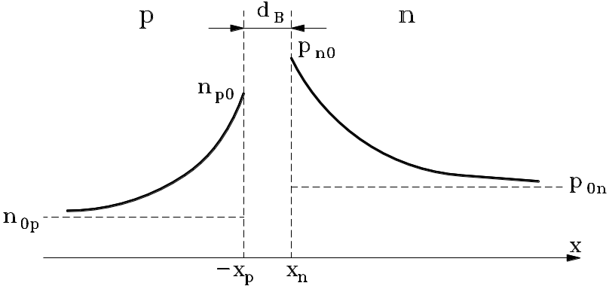

Pri propusnoj polarizaciji većinski nosioci pojačano prelaze barijeru na onu stranu gdje su u manjini, stoga se taj proces naziva utiskivanje (injekcija) manjinskih nosilaca. Gustoća utisnutih nosilaca uz rubove barijere ovisi o iznosu priključenog napona (povećana je u odnosu prema ravnotežnoj manjinskoj gustoći) i postupno se smanjuje prema krajevima p i n strane, zbog efekta rekombinacije, težeći ravnotežnim manjinskim gustoćama.
U uvjetima nepropusne (reverzne) polarizacije većinski nosioci ne mogu prelaziti barijeru pa teče struja manjinskih nosilaca (šupljina iz n strane i elektrona iz p strane). Gustoće tih nosilaca uz rubove barijere su manje od ravnotežnih, ali prema krajevima p i n strane teže ravnotežnim razinama.
Relacija koja povezuje ravnotežnu gustoću manjinskih nosilaca (elektrona), gustoću elektrona uz rub barijere -x_{p} i narinuti vanjski napon U:
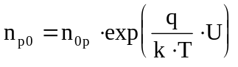. (3.2.3.10)
Za šupljine uz rub barijere x_{n} vrijedi ista veza s ravnotežnim manjinskim šupljinama na n strani:
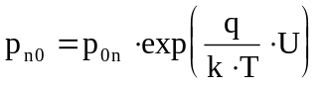.

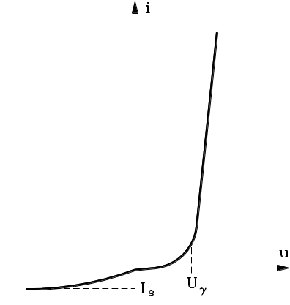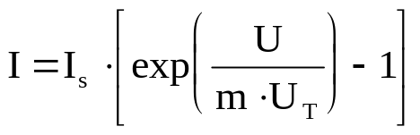

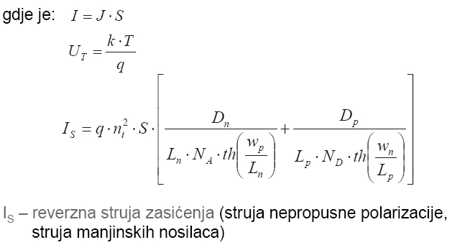

Da bi Shockleyjeva jednadžba što bolje opisivala strujno-naponsku karakteristiku stvarne poluvodičke diode, uvodi se korekcijski parametar m, čija vrijednost ovisi o struji kroz diodu, a obično se nalazi u granicama od 1 do 2

Osnovno svojstvo PN diode je ispravljanje izmjeničnog napona jer dioda propušta napon samo u jednom smjeru (kad je propusno plarizirana)

Reverzna struja zasićenja I_{s}, teoretski je asimptota funkcije kad napon 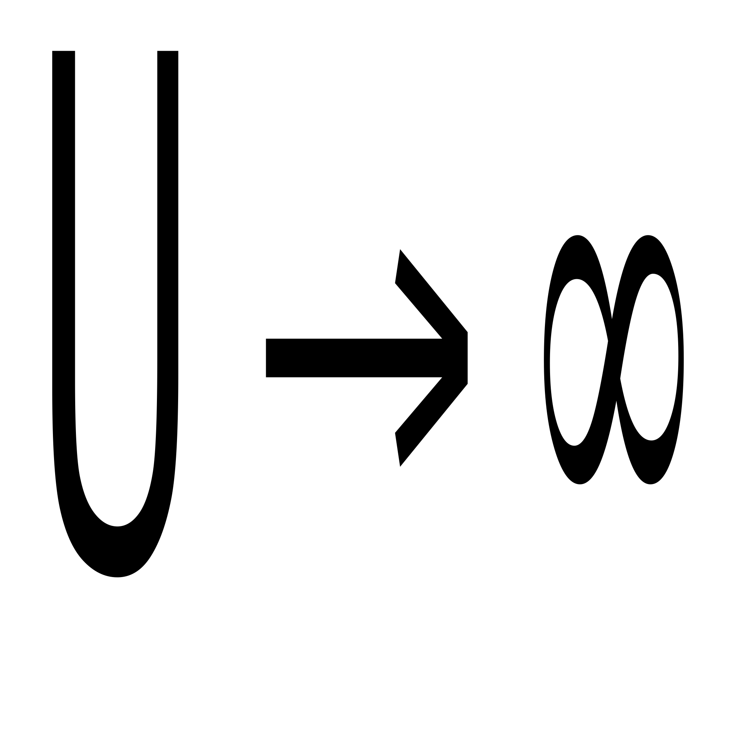, a praktički ona poprima konačan iznos već pri negativnim naponima od nekoliko volti.

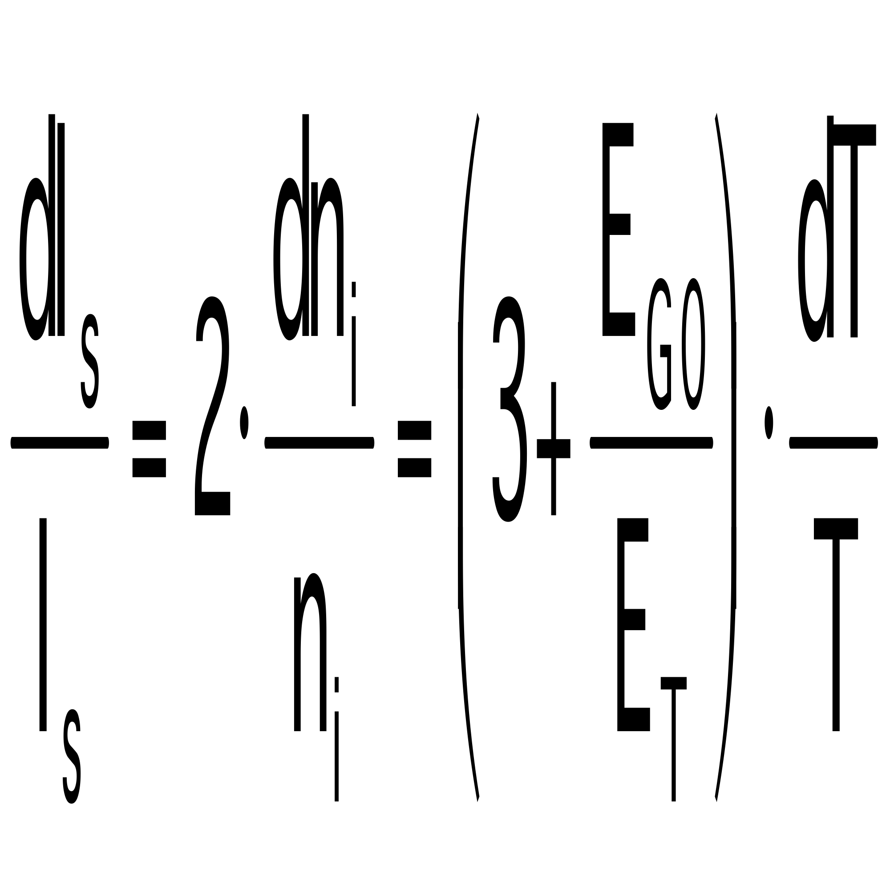

Povećat će se

x_{cp} - x_{p} = w_{p} >> L_{n}

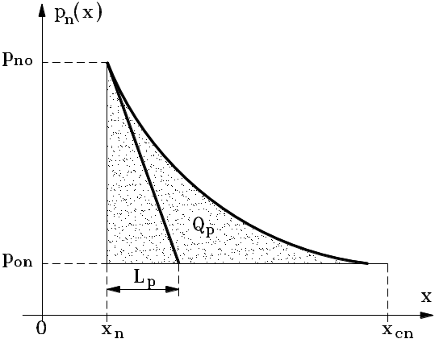 - ovo je slika za n stranu, za p se samo svi p zamijene sa n, a n za p

